**Министерство образования Иркутской области**

Государственное бюджетное профессиональное

образовательное учреждение Иркутской области

«Иркутский авиационный техникум»

(ГБПОУИО «ИАТ»)

|  |  |
| --- | --- |
| КП.09.02.07-3.24.212.22 ПЗ |  |

ВЕБ-ПРИЛОЖЕНИЕ

«УПРАВЛЕНИЕ ЛИЧНЫМИ ФИНАНСАМИ»

|  |  |  |
| --- | --- | --- |
| Председатель ВЦК: | ________________________________________  (подпись, дата) | (А.С. Александрова) |
| Руководитель: | ________________________________________  (подпись, дата) | (Н.Р. Карпова) |
| Студент: | ________________________________________  (подпись, дата) | (М.Р. Рудковский) |

Иркутск 2024

СОДЕРЖАНИЕ

ВВЕДЕНИЕ 3

1 Предпроектное исследование 5

1.1 Описание предметной области 5

1.2 Анализ инструментальных средств для разработки 6

2 Техническое задание 9

3 Проектирование веб-приложения 10

3.1 Функциональная схема веб-приложения 10

3.2 Структурная схема веб-приложения 11

3.3 Проектирование базы данных 12

3.4 Проектирование пользовательского интерфейса 15

3.4.1 Разработка прототипов интерфейса 15

3.4.2 Выбор цветовой гаммы и шрифтов 20

3.4.3 Разработка элементов интерфейса 21

3.4.4 Разработка дизайн макетов 25

4 Разработка веб-приложения 29

4.1 Разработка интерфейса веб-приложения 29

4.2 Разработка базы данных веб-приложения 36

4.3 Разработка веб-приложения 37

5 Документирование программного продукта 40

5.1 Руководство пользователя веб приложения 40

ЗАКЛЮЧЕНИЕ 48

СПИСОК ИСПОЛЬЗУЕМЫХ ИСТОЧНИКОВ 49

ПРИЛОЖЕНИЕ А ТЕХНИЧЕСКОЕ ЗАДАНИЕ 50

ПРИЛОЖЕНИЕ Б ЛИСТИНГ КОДА КОНТРОЛЛЕРОВ 54

# ВВЕДЕНИЕ

Тема «управление личными финансами» для курсового проекта имеет высокую актуальность. Создание веб-приложения для управления личными финансами позволит пользователям отслеживать свои доходы и расходы, анализировать свои финансовые потоки и анализировать свои расходы.

Был выбран именно формат веб-приложения, потому что оно будет доступно на любом устройстве без надобности в установке приложения и будет синхронизироваться в облаке, и его можно будет посмотреть на компьютере и удобно работать с ним. Банковские приложения не могут позволить посмотреть такую четкую и наглядную аналитику, также у них есть ограничение истории просмотра финансов.

Целью курсового проекта является создание веб-приложения с удобным и функциональным интерфейсом, чтобы люди могли следить за своими финансами и в доступной форме отслеживать свои расходы и доходы, которые будут сохраняться в базе данных навсегда, в то время как банковские приложения хранят транзакции лишь в лучшем случае один год.

Для реализации такого проекта были поставлены следующие задачи:

1. Провести предпроектное исследование.
2. Составить техническое задание.
3. Спроектировать веб-приложение.
4. Разработать веб-приложение.
5. Составить технологическую документацию для веб-приложения.

Выполнение данных задач поможет создать собственное веб-приложение для управления личными финансами.

Понятия в курсовом проекте:

Доходы – денежные средства, поступающие в бюджет от населения, организаций, учреждений и других бюджетов, за исключением средств, являющихся источниками финансирования дефицита бюджета.

Расходы – выплачиваемые из бюджета денежные средства, за исключением средств, являющихся источниками финансирования дефицита бюджета.

Лента операций – список расходов и доходов, который пользователь будет пополнять по мере использования веб-приложения.

БД – база данных.

# Предпроектное исследование

## Описание предметной области

В качестве предметной области выбрана тематика бюджетирования, трекинга расходов и доходов, управления своими финансами, а также финансового планирования на будущее. На основе этого транзакции делятся на категории, которые пользователь может добавлять в специальном модальном окне при добавлении новых операций расходов в ленту операций.

Веб-приложение должно иметь возможность системы регистрации и входа для пользователей. Это необходимо для сохранения информации пользователя в его учётной записи, доступ в которую и регистрация будет осуществляться по номеру телефона и почты.

Обычный пользователь может составлять ленту операций за текущий и прошлые месяца по желанию. Пользователь может просматривать ленту операций в своём личном кабинете. Пользователь может удалять и добавлять операции в ленту операций.

Для незарегистрированных пользователей на главной странице сайта есть визитка, рекламирующая для пользователя веб-приложение, рассказывающая о его функциях и отвечающая на вопросы касательно того, почему он должен пользоваться именно этим веб-приложением. Также должна быть секция с ответами на часто задаваемые вопросы.

Веб-приложение создается для обслуживания следующих групп пользователей:

1. Пользователь.

Функции веб-приложения:

1. Ведение БД.
2. Обеспечение непротиворечивости в логике веб-приложения.
3. Заполнение ленты операций удобно настраиваемыми транзакциями в ленту транзакций.
4. Возможность регистрации и входа в личный кабинет.
5. Ведение учёта зарегистрированных пользователей.
6. Возможность редактирования профиля пользователя в меню настроек.

## Анализ инструментальных средств для разработки

Инструменты разработки программного продукта имеют огромное значение, поскольку определяют будущий результат проекта. Для проектирования структуры веб-приложения удобно использовать MySQL Workbench и Draw.io, а для дизайна — онлайн-сервис Figma. Веб-приложение будет состоять из клиентской и серверной частей. Для реализации клиентской части отлично подходят HTML5, CSS3, и JS. Серверная часть будет разработана на PHP с использованием стандартной базы данных SQLite.

PhpMyAdmin – веб-приложение с открытым кодом, написанное на языке PHP и представляющее собой веб-интерфейс для администрирования СУБД MySQL. PhpMyAdmin позволяет через браузер и не только осуществлять администрирование сервера MySQL, запускать команды SQL и просматривать содержимое таблиц и баз данных.

Draw.io – это удобное бесплатное онлайн-приложение для создания различных видов диаграмм и блок-схем. Draw.io используется для создания прототипов страниц.

Figma – это бесплатный удобный онлайн-сервис для создания прототипов сайтов или приложений, иллюстраций и векторной графики. В редакторе можно настроить совместную работу, вносить и обсуждать правки. Figma используется для создания наглядного ожидаемого дизайна проекта и для создания уникальных SVG-элементов в едином стиле.

HTML, CSS и JavaScript (JS) – используются для создания клиентской части веб-приложения. HTML предоставляет структуру страницы, CSS отвечает за оформление элементов, а JS обеспечивает динамическую интерактивность

PHP – это распространённый язык программирования общего назначения с открытым исходным кодом. PHP специально сконструирован для веб-разработок и его код может внедряться непосредственно в HTML.

Mysql – это компактная встраиваемая СУБД с открытым исходным кодом, которая обеспечивает возможность хранить, изменять и структурировать данные на стороне клиента.

Laravel фреймворк – бесплатный фреймворк с открытым программным кодом, который написан на PHP. Laravel является одной из самых популярных платформ для backend-разработки и активно применяется для разработки ПО – как для личных целей, так и для бизнеса.

Tailwind фреймворк – CSS-фреймворк с открытым исходным кодом, созданный Адамом Уэтеном и поддерживаемый Tailwind Labs. Особенность этой библиотеки в том, что, она не предопределяет CSS-классы отдельных элементов. Вместо этого она предоставляет служебные классы, которые можно объединять для стилизации каждого элемента.

Для хранения, изменения и структурирования информации веб-приложения выбрана база данных Mysql. Mysql является компактной встраиваемой СУБД с открытым исходным кодом. Она поддерживает динамическое типизирование данных и может хранить различные типы значений, такие как INTEGER, REAL, TEXT и BLOB. Благодаря простой структуре базы данных, Mysql обеспечивает простоту использования, портативность и отлично подходит для мобильной разработки и небольших автономных приложений.

Для обеспечения взаимосвязи между базой данных и серверной частью веб-приложения был выбран язык программирования PHP. PHP является высокоуровневым языком программирования с динамической строгой типизацией и автоматическим управлением памятью. Он обладает широким спектром библиотек и инструментов для работы с базами данных, что делает его отличным выбором для разработки веб-приложений.

После учета всех этих факторов был сделан выбор в пользу HTML5, CSS3, JS, Mysql и PHP для разработки веб-приложения «Управление личными финансами». Для разработки программного продукта было решено использовать редактор кода Visual Studio Code. Visual Studio Code обладает богатым функционалом, поддерживает множество различных языков программирования, включая PHP, HTML/CSS и JavaScript, и обеспечивает удобное добавление новых функций в веб-приложение. Кроме того, Visual Studio Code интегрируется с системой контроля версий GIT, что облегчает разработку в команде и отслеживание изменений. Visual Studio Code также обладает подсветкой синтаксиса, автоматическим сохранением и другими удобными функциями, что делает его отличным выбором для разработки веб-приложения.

Таблица 1 – Критерии анализа инструментов

|  |  |
| --- | --- |
| Критерий | Описание |
| Продуктивность и эффективность | Выбранные инструменты являются популярными и широко используемыми в сообществе разработчиков, что обеспечивает поддержку и эффективное решение задач. |
| Гибкость и масштабируемость | PHP и Laravel обладают гибкостью для реализации различных функционалов и легко масштабируются в процессе развития проекта. |
| Удобство и доступность | Средства разработки, выбранные для frontend и backend, обеспечивают удобную работу разработчиков, сокращая время разработки и обеспечивая высокое качество продукта. |

Выбранный набор инструментов обеспечивает эффективное развертывание веб-приложения управления личными финансами, отвечая требованиям современных технологий и потребностям конкретного проекта. Полученный анализ поможет оптимизировать процесс разработки и обеспечить реализацию успешных и качественных решений.

# Техническое задание

В начале разработки создавалось техническое задание, в котором указывались основные требования.

Для создания технического задания использовался стандарт ГОСТ 34.602-2020.

Согласно ГОСТ 34.602-2020 техническое задание должно включать следующие разделы:

1. общие сведения;
2. назначение и цели создания веб-приложения;
3. требования к системе в целом;
   1. требования к структуре и функционированию веб-приложения;
   2. требования к надежности;
   3. требования к безопасности;
   4. требования к эксплуатации, техническому обслуживанию, ремонту и хранению компонентов веб-приложения;
4. требования к документированию;
5. состав и содержание работ по созданию веб-приложения.

Техническое задание на разработку приложения представлено в приложении А.

# Проектирование веб-приложения

## Функциональная схема веб-приложения

На 1 рисунке представлена диаграмма прецедентов. В системе действующим лицом (актёром) является только пользователь, который взаимодействует с веб-приложением через свой личный кабинет.

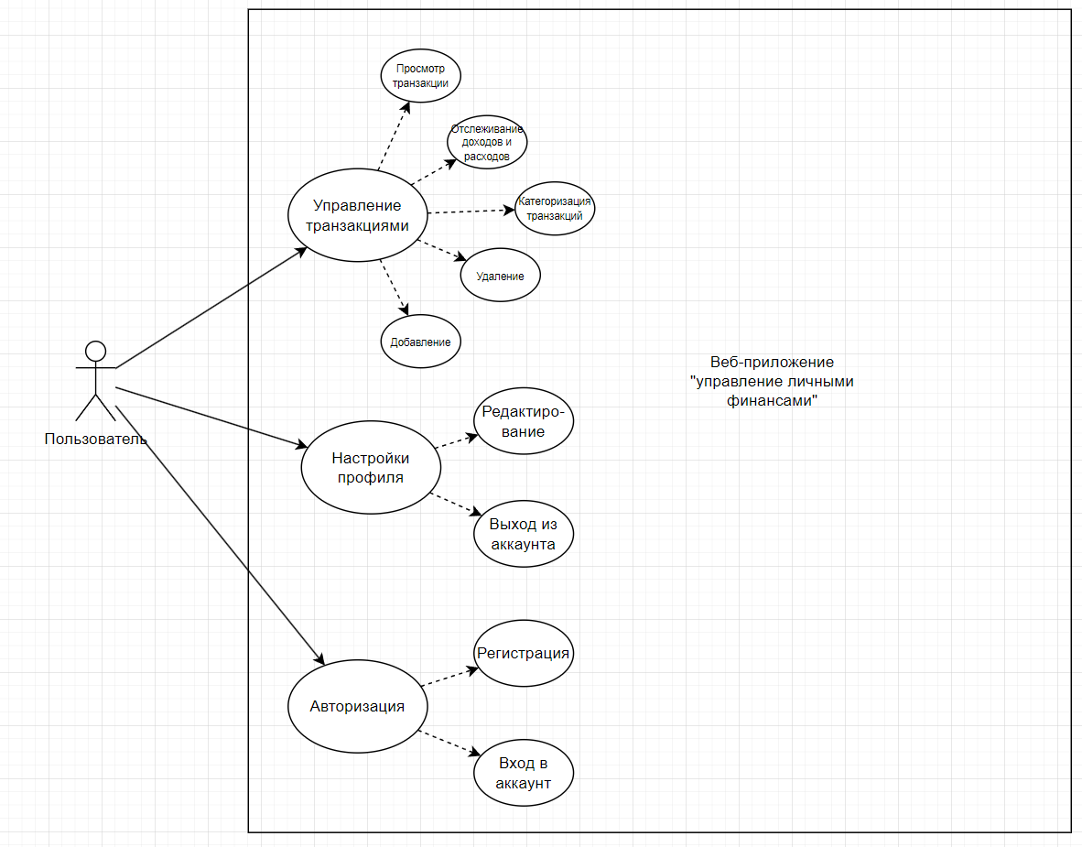

Рисунок 1 – Диаграмма прецедентов Uses CASE

Диаграмма потоков данных иллюстрирует потоки данных между пользователями и системой управления личными финансами. Пользователь взаимодействует с системой, вводя личные данные, добавляя расходы и доходы, редактируя настройки и личные данные. Данные сохраняются в базе данных для последующего использования, выведения их пользователю в таблице. Различным действиям соответствуют соответствующие процессы обработки данных системой

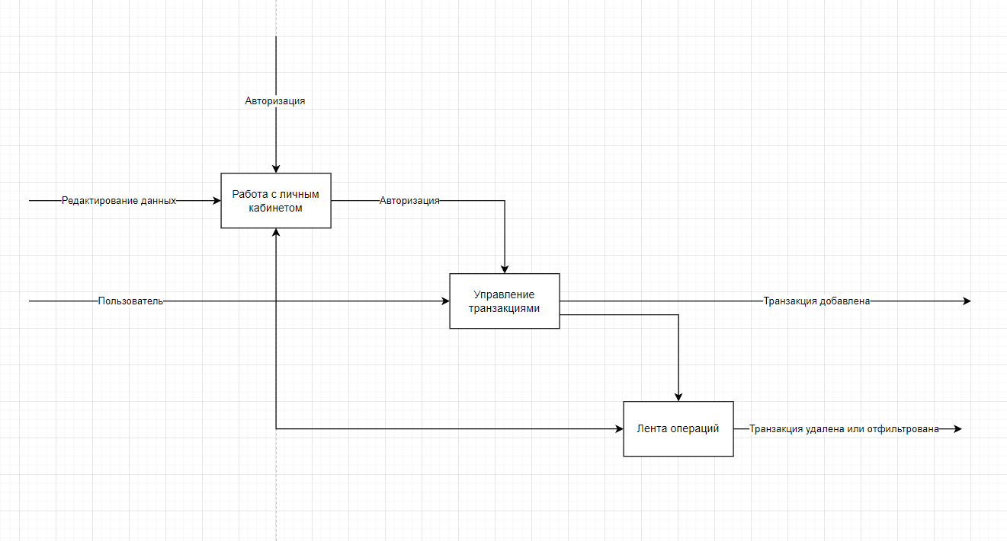

Рисунок 2 – Диаграмма потоков данных DFD

## Структурная схема веб-приложения

На рисунке 2 представлена диаграмма классов. Пользователь представляет пользователя приложения с основными полями и методами для работы с данными пользователя. Транзакция: Класс, описывающий транзакции пользователя (доходы/расходы) с соответствующими полями и методами. Транзакция: Класс, представляющий веб-приложение для управления личными финансами. Содержит списки пользователей, транзакции, добавления транзакций и другие операции.

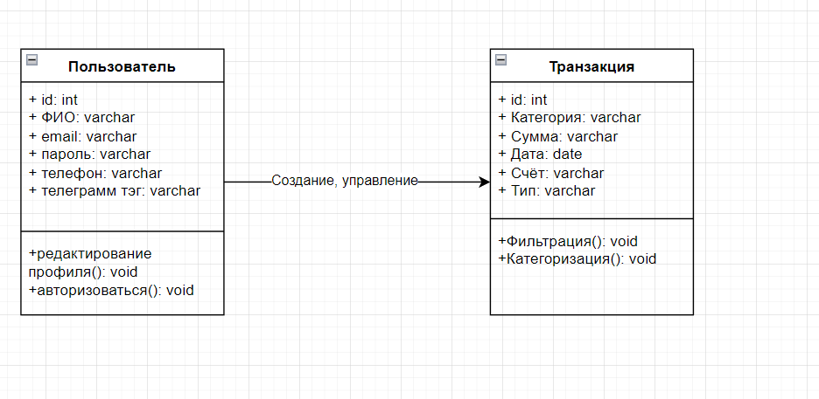

Рисунок 3 – Диаграмма классов

Диаграмма последовательности. Данная диаграмма последовательности показывает взаимодействие пользователя с веб-приложением Управление личными финансами. Пользователь выполняет различные действия, такие как регистрация, вход в учетную запись, добавление расходов и доходов, редактирование настроек и личных данных, а также выход из учетной записи. Веб-приложение в свою очередь обрабатывает запросы пользователя и осуществляет необходимые действия, включая сохранение данных и отображение информации.

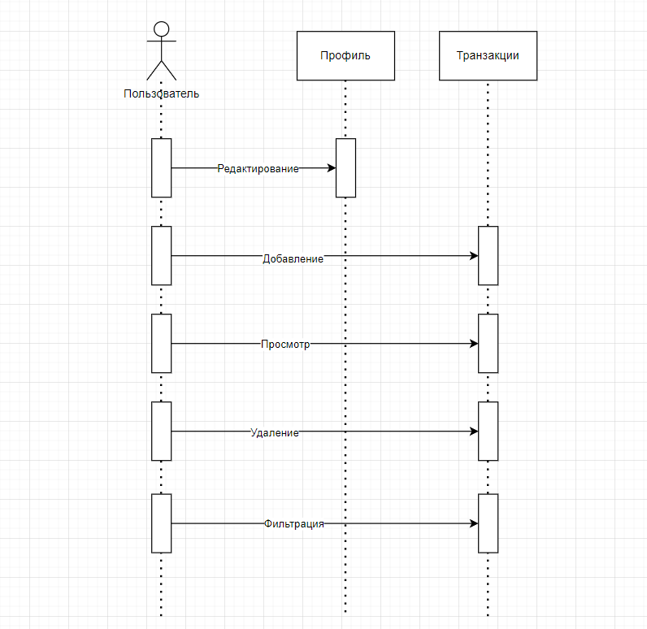

Рисунок 4 – Диаграмма последовательности

## Проектирование базы данных

Прежде чем приступить к разработке программного обеспечения необходимо спроектировать базу данных, а именно, определить с какими данными будет работать пользователь, и чем данные связаны между собой. В этом заключается процесс проектирования. Проектирование базы данных не ограничивается только этим этапом разработки, а проходит на протяжении всей разработки, до того момента пока в системе не появятся данные, которые нельзя потерять. Результатом проектирования базы данных является ER-модель, показанная на 5 рисунке.

Данная модель очень простая, но при этом является основой всего приложения благодаря ней пользователь может заносить данные в таблицу транзакций. После занесения в таблицу, каждая строчка выводится в личном кабинете пользователя в таблице с транзакциями. Таблица с пользователями обеспечивает возможность авторизации



Рисунок 5 – ER-модель

Данная ER-модель соответствует второй нормальной форме (2NF). Все атрибуты каждой сущности являются атомарными и не содержат повторяющихся групп. Нет транзитивных зависимостей между не ключевыми полями, и каждая сущность имеет один первичный ключ.

Описание ER-модели:

На таблицах 1 ‒ 2 представлено описание ER-модели интернет-магазина.

Таблица 2 ‒ users

|  |  |  |
| --- | --- | --- |
| Поля | Тип данных | Значение |
| id | Int(PK) | Идентификатор пользователя (ключ.) |
| name | Varchar(15) | Имя пользователя |
| surname | Varchar(25) | Фамилия пользователя |
| fathername | Varchar(20) | Отчество пользователя |
| email | Varchar(60) | Почта пользователя |
| phone | Int(12) | Телефон пользователя |
| password | Varchar(20) | Пароль пользователя |
| tg_tag | Varchar(35) | Телеграмм тэг пользователя |

Таблица 3 – transactions

|  |  |  |
| --- | --- | --- |
| Поля | Тип данных | Значение |
| id | int(PK) | Идентификатор транзакции (ключ.) |
| user_id | Int | внешний ключ таблицы users |
| category | Varchar(15) | категория транзакции |
| date | Date | дата транзакции |
| source | Varchar(4) | счёт транзакции |
| type | Varchar(7) | тип транзакции |
| amount | Int | сумма транзакции |

## Проектирование пользовательского интерфейса

### Разработка прототипов интерфейса

Для разработки пользовательского интерфейса будет использован онлайн-редактор Figma, в котором удобно проектировать интерфейсы, создавать макеты сайтов, мобильных приложений, презентации, иллюстрации, логотипы и анимации. Весь дальнейший прототип дизайна выполнен в нём.

Главная страница веб-приложения содержит в основном описание функций и причины того, почему пользователь должен пользоваться именно данным продуктом. Шапка сайта содержит кнопки для перехода на страницу регистрации и входа в личный кабинет. Когда пользователь авторизован, то кнопки заменяются на иконку выхода из аккаунта, и ссылку на возвращение в личный кабинет, которая будет выводить имя пользователя, указанное в личном кабинете. Если имя не указано, то по умолчанию будет выводиться слово «пользователь». Главный экран, на который попадает пользователь, приветствует слоганом компании и показывает интерфейс с транзакциями веб-приложения для открытости и понимания пользователем веб-приложения. Второй экран веб-приложения, поделённый на две части содержит функциональные преимущества продукта и продвигают его пользователю. Эти блоки просто содержат в себе текст, описывающий возможности веб-приложения. Блок с часто задаваемыми вопросами содержит элемент аккордиона, который будет разворачиваться, и содержит на часто задаваемые вопросы. Подвал сайта внешне такой же, как и шапка и не имеет никаких функциональных элементов.

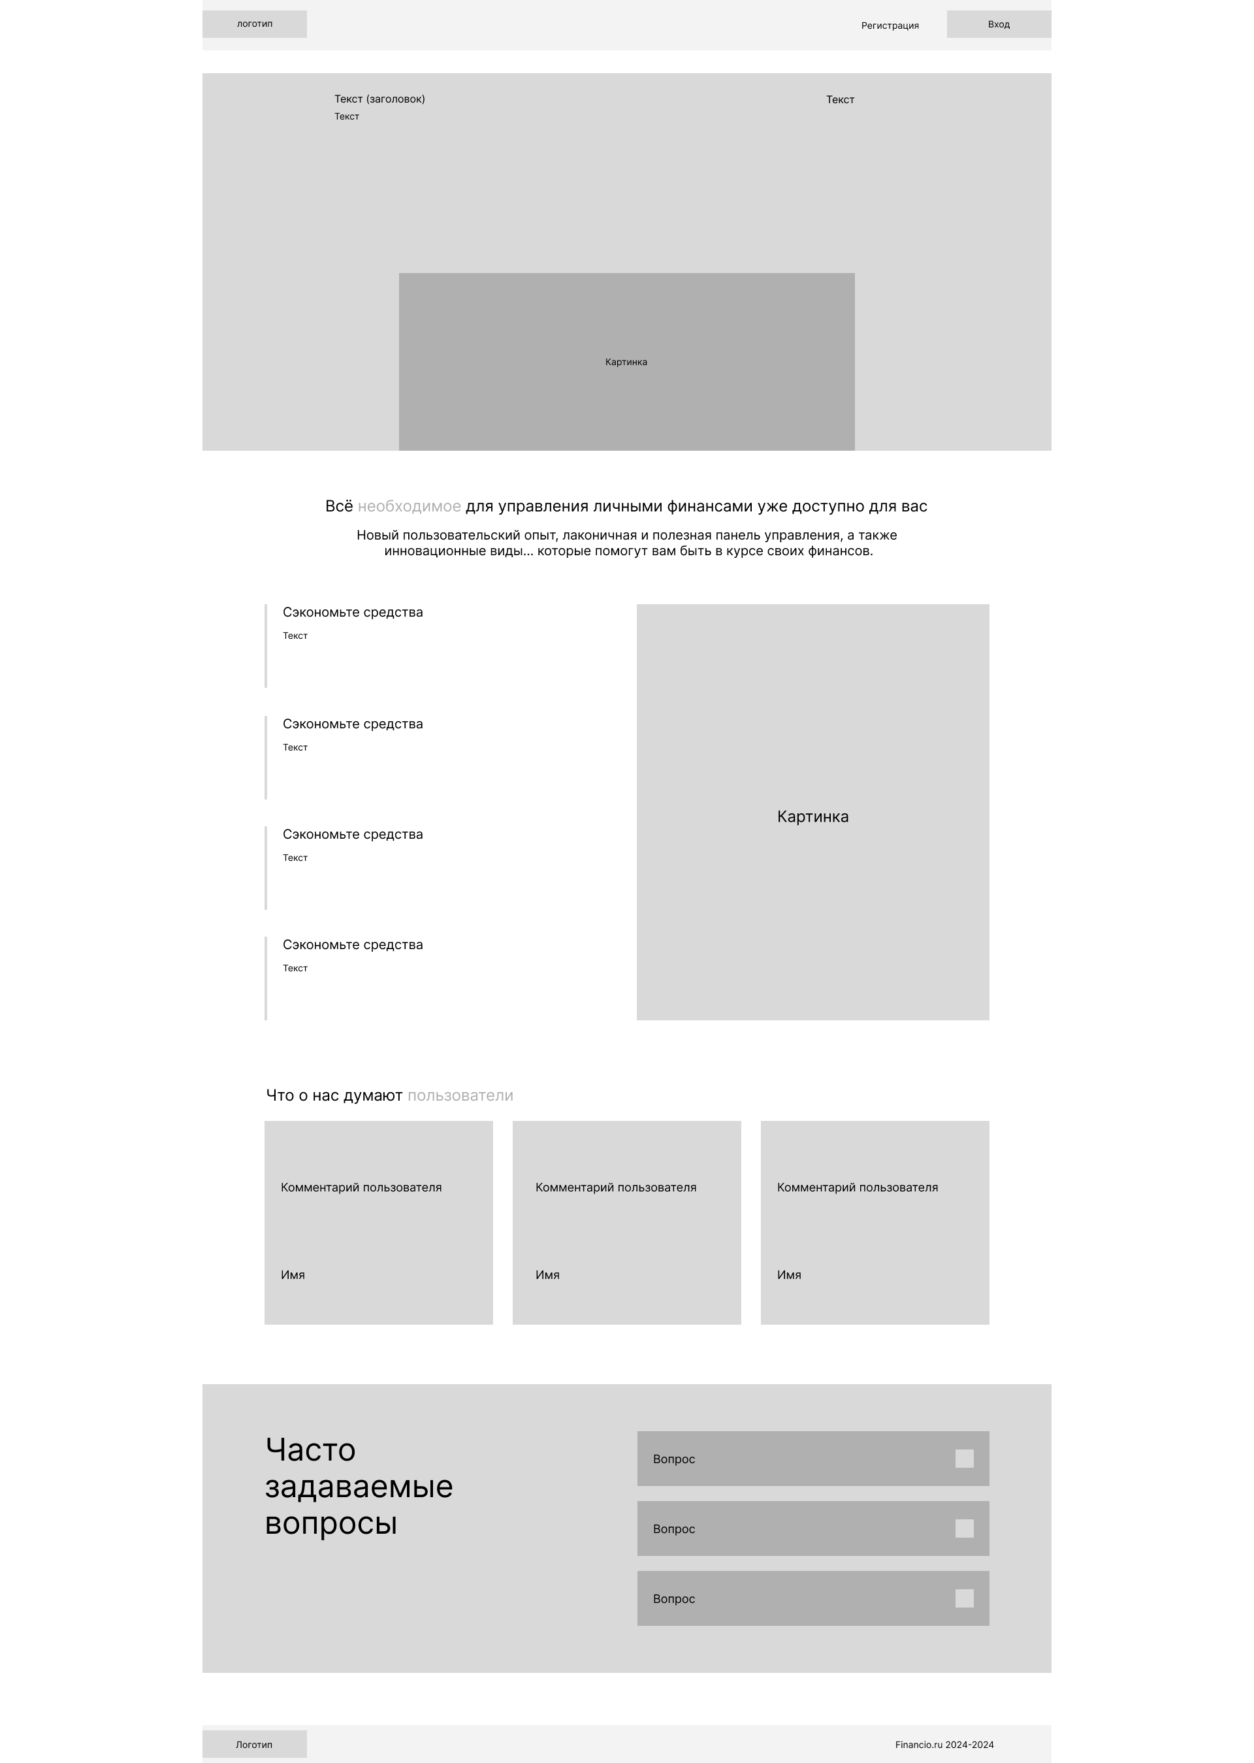

Рисунок 6 – Прототип главной страницы

Страница входа в личный кабинет выглядит следующим образом. Страница содержит форму, в которой есть два поля ввода для электронной почты и пароля пользователя.

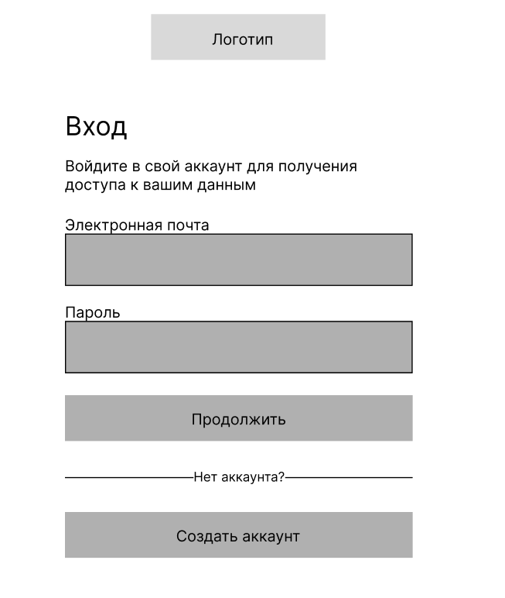

Рисунок 7 – Прототип страницы входа

Страница регистрации выглядит следующим образом. Страница содержит форму, в которой есть три поля ввода для номера телефона, электронной почты и пароля пользователя.

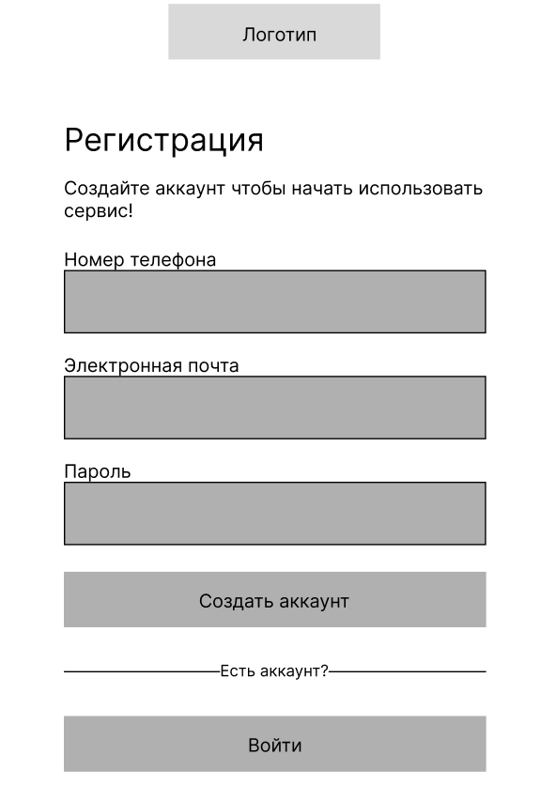

Рисунок 8 – Прототип страницы регистрации

Прототип страницы личного кабинета с транзакциями выглядит следующим образом: в нём объединены новый шаблон страницы и блок с общими данными и таблицей операций

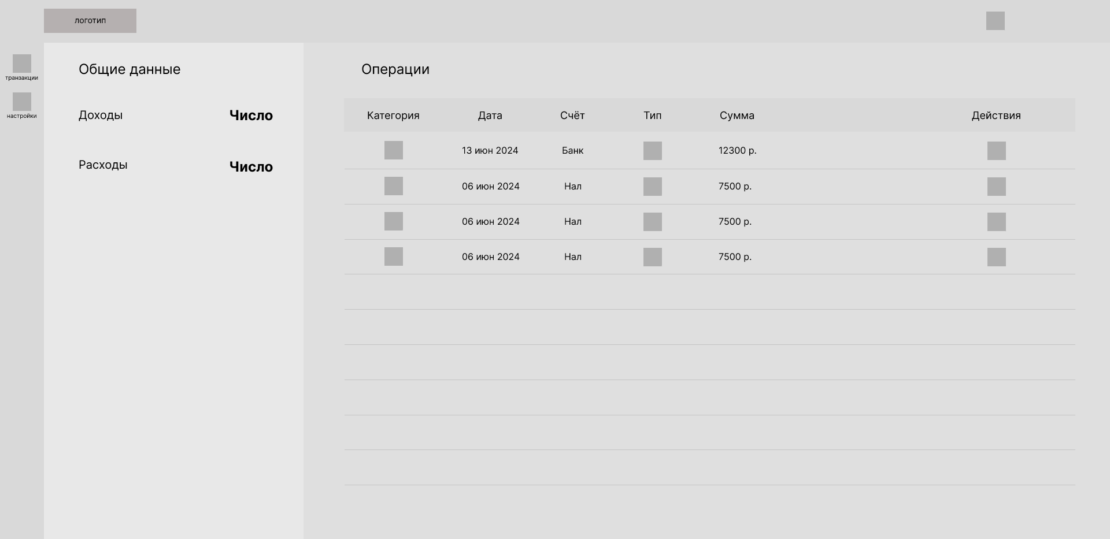

Рисунок 10 – Прототип страницы транзакций личного кабинета

Внешний вид страницы настроек профиля выглядит таким образом:

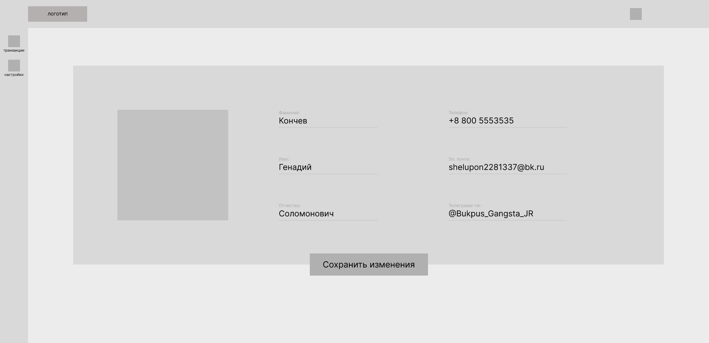

Рисунок 11 – Прототип страницы настроек профиля личного кабинета

Представленная диаграмма навигации показывает переход между страницами сайта

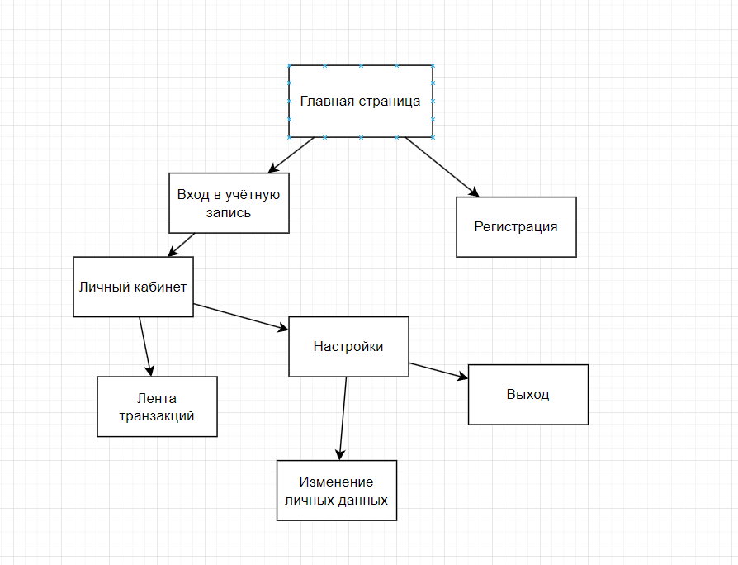

Рисунок 12 – Диаграмма навигации

Во время разработки прототипа интерфейса был учтен проведенный анализ аналогов, что помогло реализовать представленный вид прототипа веб-приложения «управление личными финансами». В ходе разработки прототипа была определена конечная структура интерфейса веб-приложения, которая не будет сильно отличаться от конечного продукта. Этот прототип позволит, как и вместить весь функционал, так и в полной мере прорекламировать пользователю возможности веб-приложения.

### Выбор цветовой гаммы и шрифтов

Цветовая гамма веб-приложения будет исполнена в бледно-фиолетовых тонах с оттенками синего цвета. Основной задний фон будет белого цвета. Для подчёркивания важного текста будет использован цвет с таким hex-кодом: #4D52BC. Также он будет использован для подсвечивания текста при наведении на функциональные элементы. Цвет для всех блоков, у которых есть задний фон был выбран с таким hex-кодом: #EDF1FF. Некоторые элементы (кнопки, блоки внутри блоков, некоторые иконки и логотип) было решено сделать чуть тёмно-фиолетовыми с таким hex-кодом: C1CFFF. Некоторым текстовым блокам на страницах (преимущественно заголовкам) решено было дать чуть синеватый оттенок по отношению к чёрному с таким hex-кодом: #000C35.

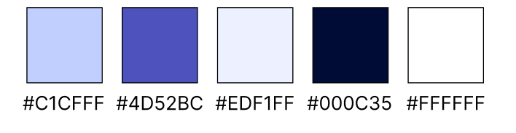

Рисунок 13 – Цветовая гамма

Шрифт в веб-приложении был выбран sans-seriff. Данный шрифт будет использоваться на каждом текстовом блоке. Это официальный и стильный шрифт.

### Разработка элементов интерфейса

Данный пример кнопки будет встречаться везде в веб-приложении. Кнопка имеет задний фон с цветовым кодом hex C1CFFF и имеет немного скруглённые края. По середине относительно вертикали и горизонтали будет находиться соответствующий текст.



Рисунок 14 – Кнопка

Данный блок является аккордионом. То есть при нажатии на него он разворачивается и показывает своё содержимое. Данный блок имеет такой же цвет как и все кнопки и другие функциональные элементы на странице.

.

Рисунок 15 – Элемент аккордиона

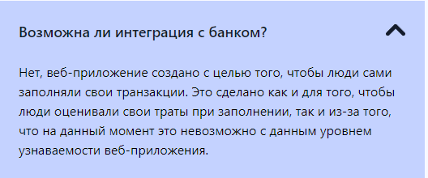

Рисунок 16 – Развёрнутый элемент аккордиона

На странице формы регистрации находится три функциональных поля ввода. У всех полей есть валидация и при неправильном формате ввода электронной почты, веб-приложение сообщит пользователю о неправильном формате.

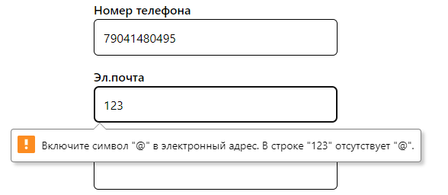

Рисунок 17 – Поля ввода регистрации аккаунта

На странице входа в аккаунт есть всего два поля ввода и при вводе неверного пароля для учётной записи, веб-приложение сообщит об этом пользователю.

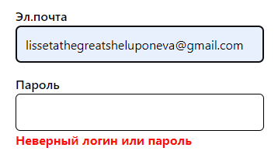

Рисунок 18 – Поля ввода входа в аккаунт

На странице профиля есть таблица с транзакциями, все части которой являются функциональными. Кнопка «новая транзакция» вызывает модальное окно с добавлением транзакции. При нажатии на иконку корзины в таблице слева, транзакция удаляется. При нажатии на пункт «категории» в таблице, вылезет модальное окно с выбором категории транзакции для фильтрации.

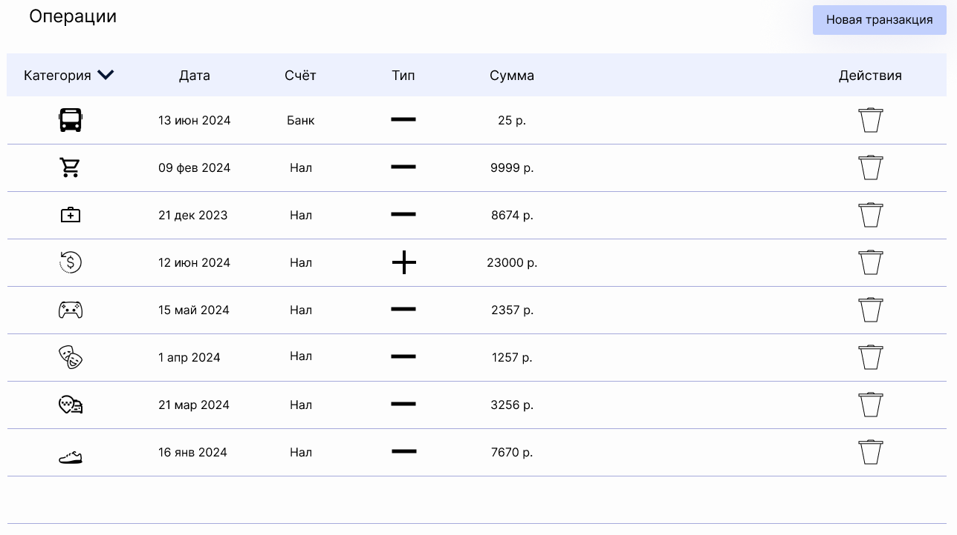

Рисунок 19 – Таблица транзакций

В блоке с общими данными подсчитываются общие доходы и расходы пользователя и выводятся на экран.

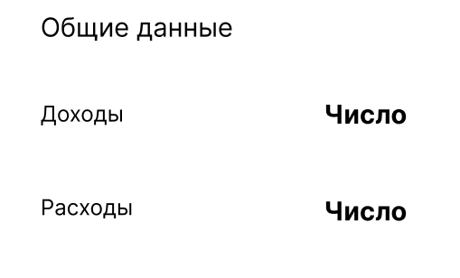

Рисунок 20 –Компонент с общими данными

Меню редактирования профиля содержит несколько полей ввода, в которые будут выводиться уже заданные в базе значения профиля пользователя и при желании их можно будет поменять при нажатии на кнопку «сохранить изменения».

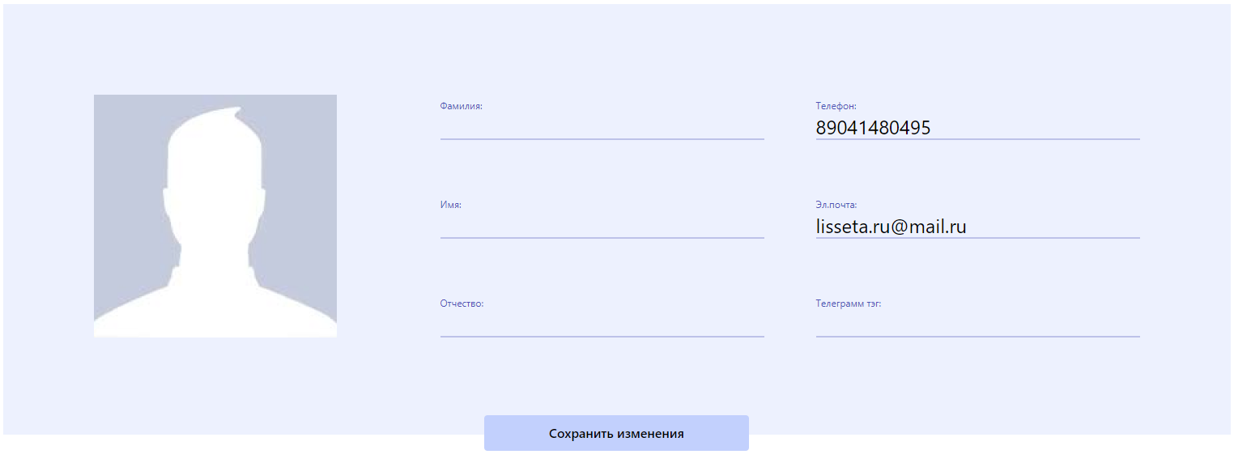

Рисунок 21 – Компонент редактирования профиля

Боковое меню должно переносить пользователя между разделами личного кабинета.

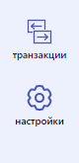

Рисунок 22 – Боковое меню навигации личного кабинета

### Разработка дизайн макетов

Дизайн главной страницы имеет белый задний фон. Контейнеры с информацией вместе с шапкой и подвалом сайта оформлены в цветовом коде hex: #EDF1FF. Шапка сайта содержит кнопки для перехода на страницу регистрации и входа в личный кабинет. Когда пользователь авторизован, то кнопки заменяются на иконку выхода из аккаунта и ссылку на возвращение в личный кабинет, которая будет выводить имя пользователя, указанное в личном кабинете. Если имя не указано, то по умолчанию будет выводится слово «пользователь». Главный экран, на который попадает пользователь приветствует слоганом компании и показывает интерфейс с транзакциями веб-приложения для открытости и понимания пользователем веб-приложения. Второй экран веб-приложения, поделённый на две части содержит функциональные преимущества продукта и продвигают его пользователю. Следующий блок с предлагаемыми возможностями содержит три блока с задним фоном с цветовым hex-кодом: #EDF1FF. Эти блоки просто содержат в себе текст, описывающий возможности пользователя. Блок с часто задаваемыми вопросами содержит в себе элемент аккордиона, который будет разворачиваться и содержать в себе ответы на часто задаваемыми вопросами. Данный блок имеет тот же цветовой hex-код для контейнеров на главной странице: #EDF1FF. Подвал сайта внешне такой же, как и шапка и не имеет никаких функциональных элементов.

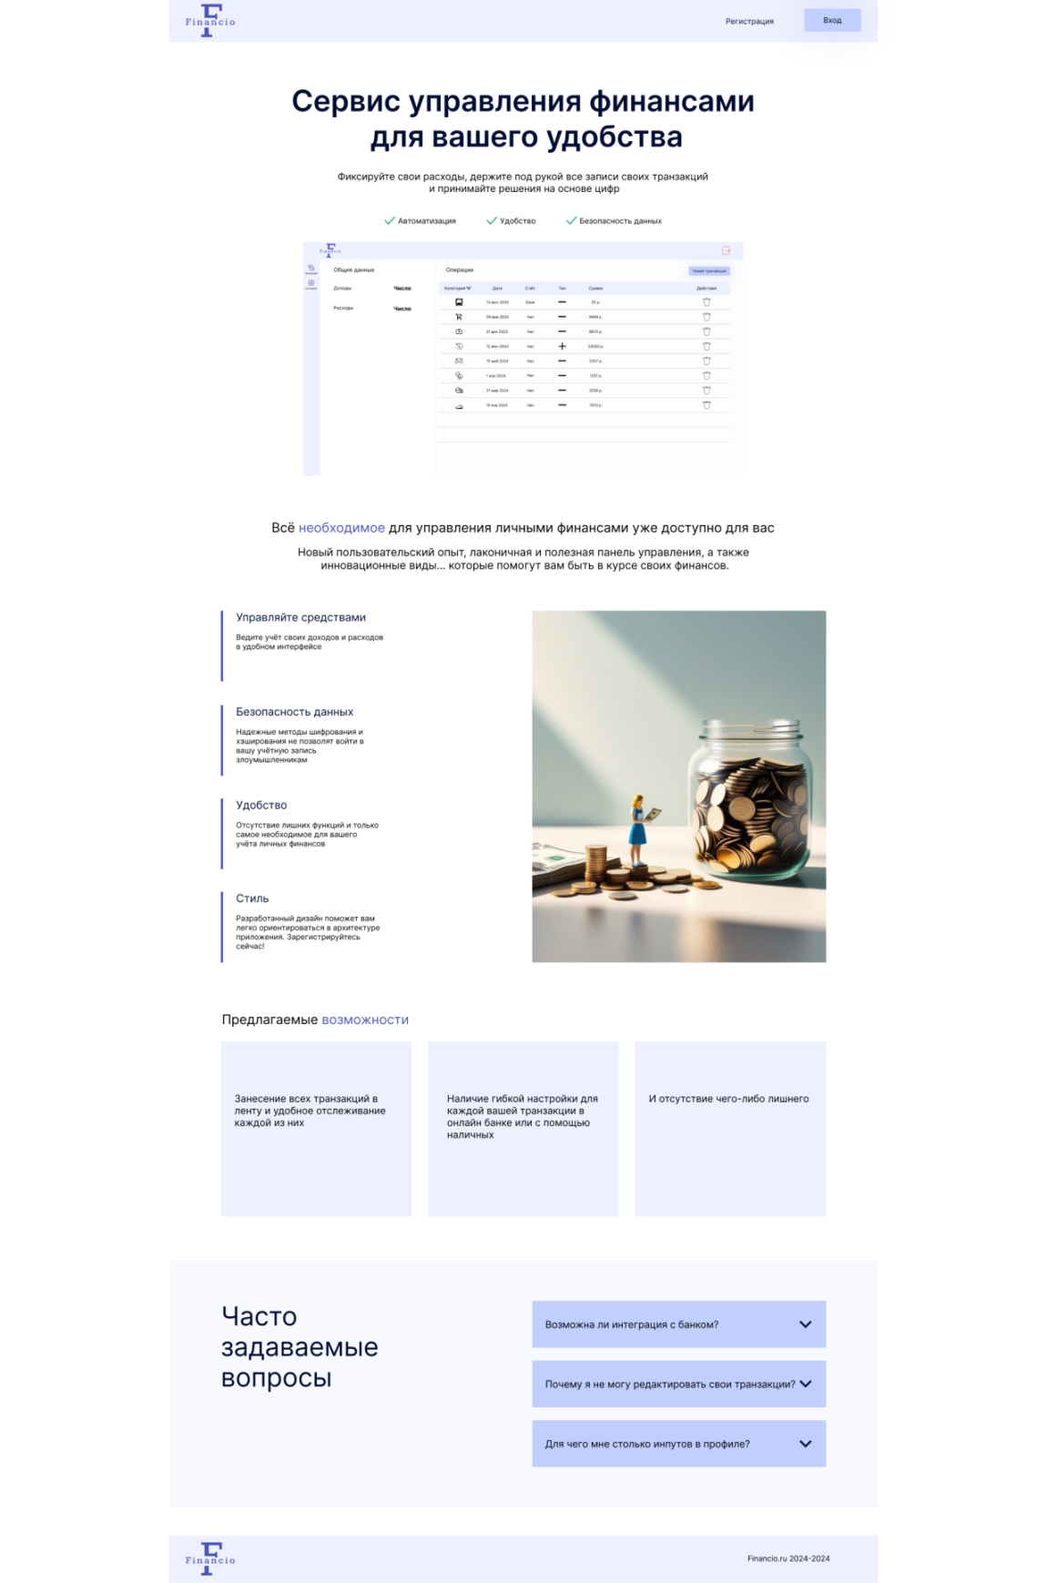

Рисунок 23 – Дизайн главной страницы

Форма регистрации будет просто добавлена на страницу с белым фоном и отсутствием шапки и подвала. Пользователь либо регистрируется, либо возвращается назад по нажатию на логотип веб-приложения.

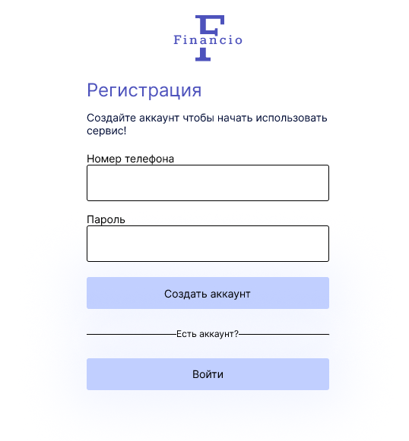

Рисунок 24 – Дизайн страницы регистрации

Аналогично со входом в аккаунт

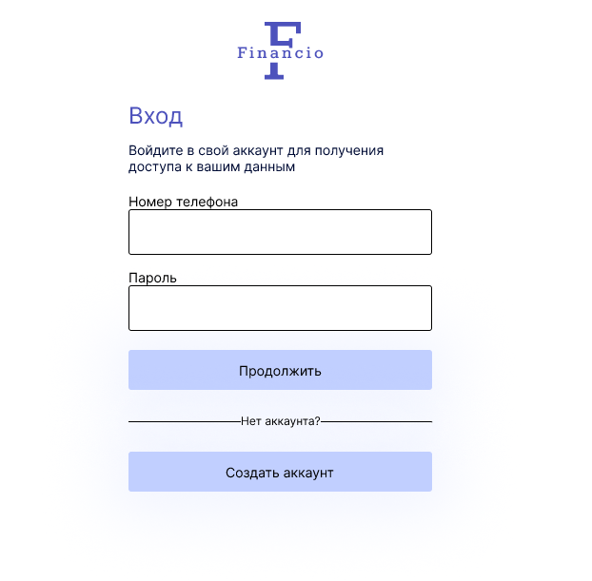

Рисунок 25 – Дизайн страницы входа

Страница личного кабинета с лентой операций состоит из трёх компонентов: шаблон для личного кабинета, блок с общими данными, таблица с лентой операций. Оформление не отличается от ранее показанных компонентов.

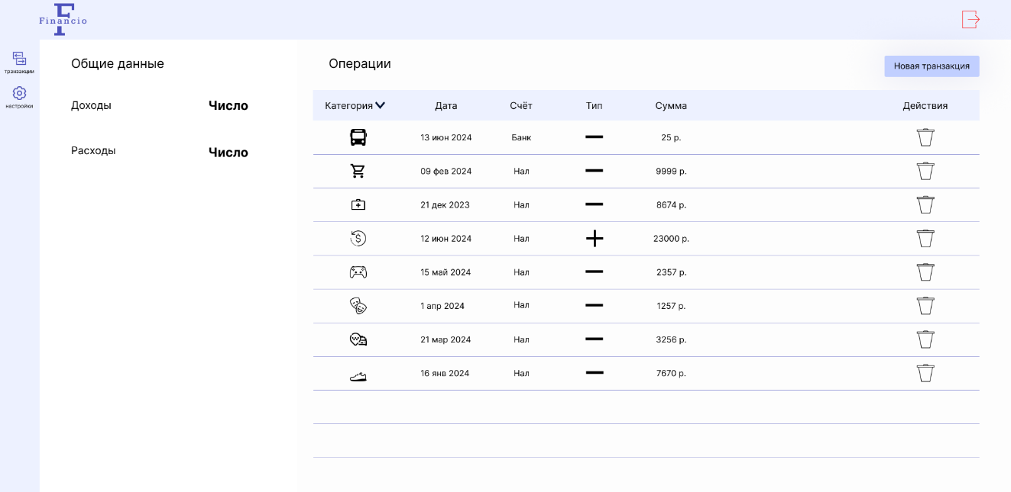

Рисунок 26 – Дизайн страницы транзакций личного кабинета

Страница личного кабинета с редактированием личных данных содержит в себе компонент профиля, показанный ранее, и имеет шаблон страницы для личного кабинета. Компоненты остались неизменными.

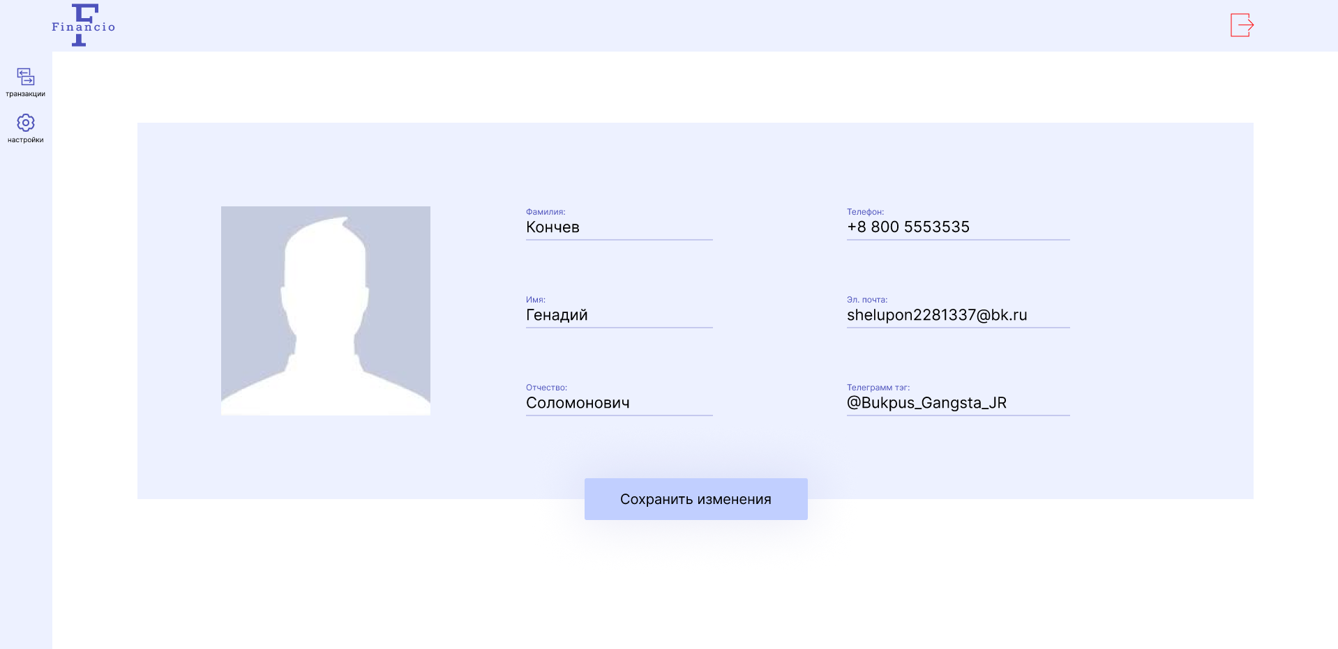

Рисунок 26 – Дизайн страницы редактирования профиля личного кабинета

# Разработка веб-приложения

## Разработка интерфейса веб-приложения

При разработке веб-приложения был использован язык программирования PHP совместно с Laravel - серверная платформа для работы с PHP, которая предоставляет готовые функции и методы для оптимизации разработки и организации шаблонной структуры веб-приложения.

Серверная часть приложения была необходима для работы с транзакциями и выведения всей информации о них из базы данных, реализации системы авторизации и хранения информации о транзакциях в профиле пользователя.

Для оформления Клиентской части веб-приложения, использован css-фреймворк Tailwind. Tailwind хранит свои готовые стили на своём сервере, которые благодаря файлу tailwind.config.js подключаются к определённым php и html файлам. Использована библиотека Flowbite для добавления готовых компонентов на основе tailwind.

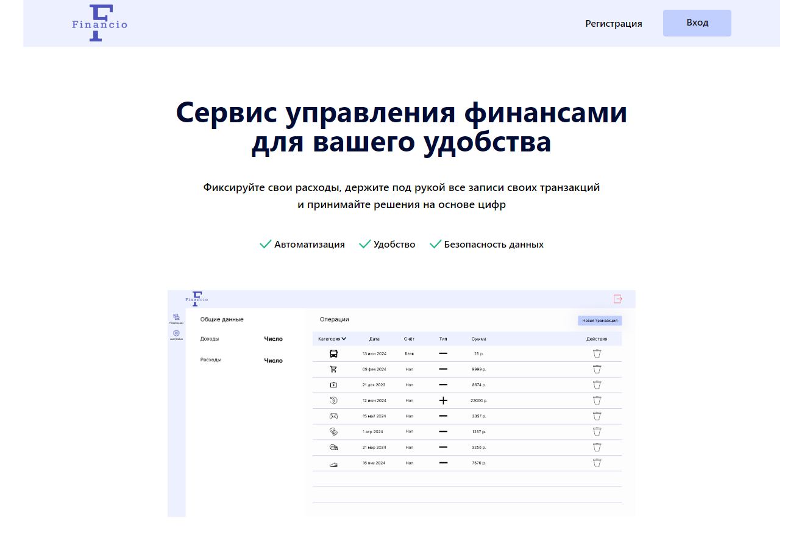

Рисунок 27 – Часть главной страницы сайта

Уже ранее показанная главная страница имеет приведённый ниже код. Его структура вкратце описана с помощью комментариев на рисунке с кодом.

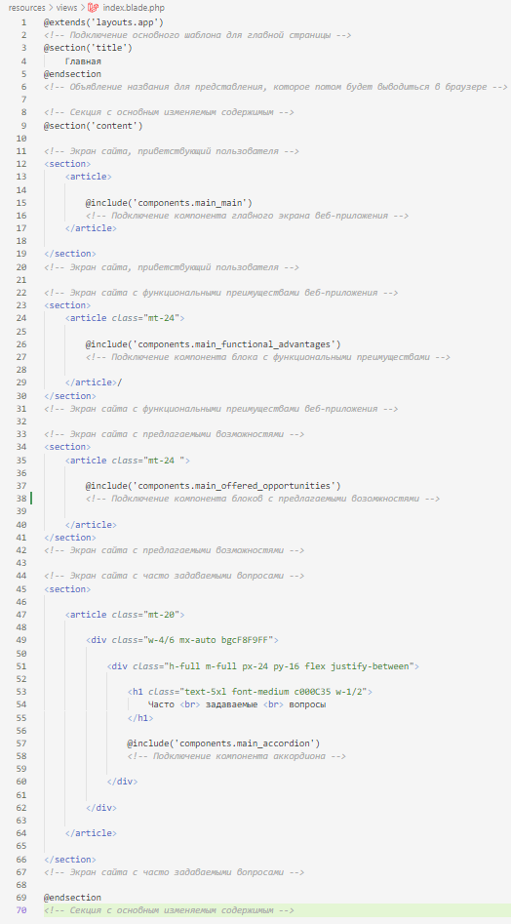

Рисунок 28 – Код представления главной страницы

В шаблоне app подключаются компоненты шапки и подвала, а также в блоке с изменяемым содержимым <main> выводится код из index.blade.php.

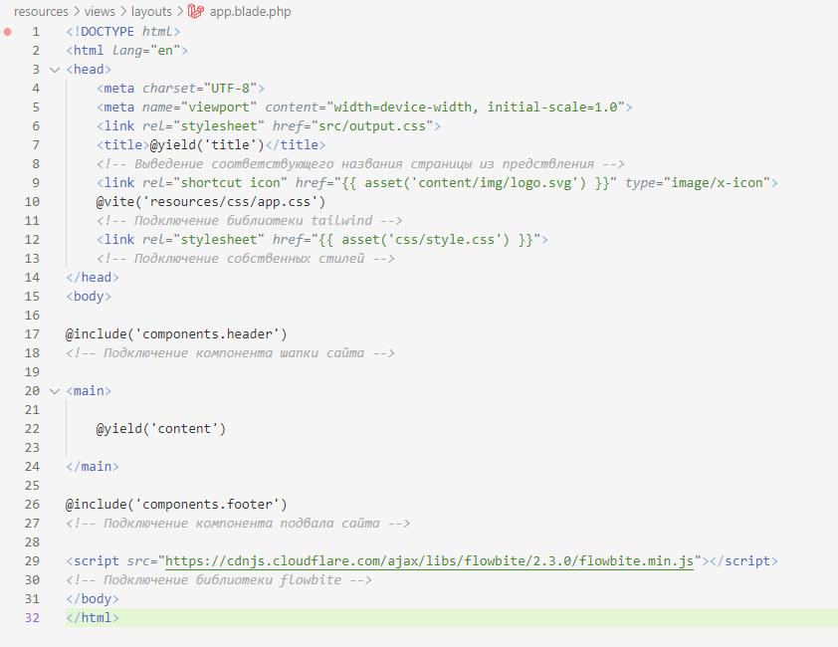

Рисунок 29 – Код шаблона для главной страницы

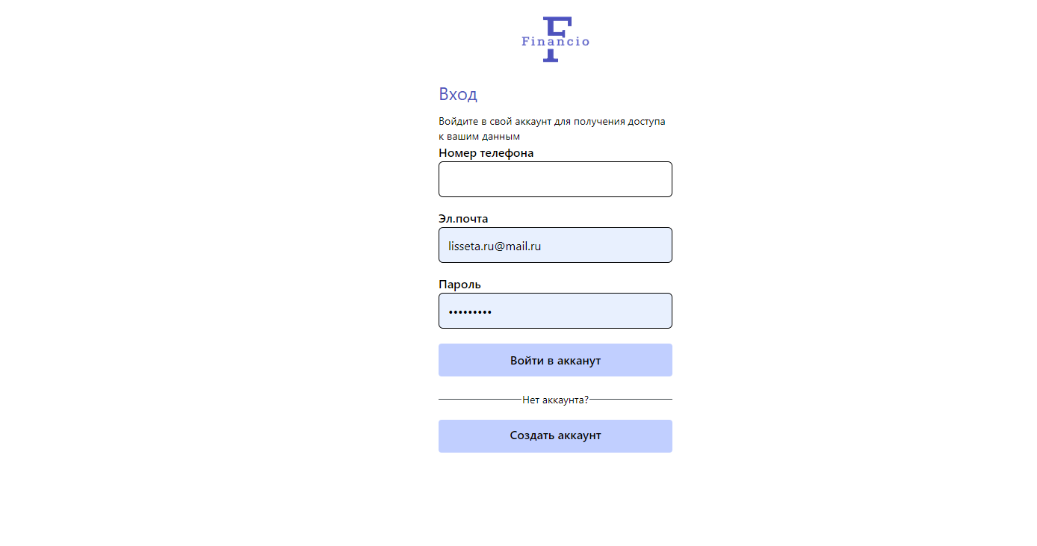

Рисунок 30 – Страница входа

Страница входа имеет приведённый ниже код.

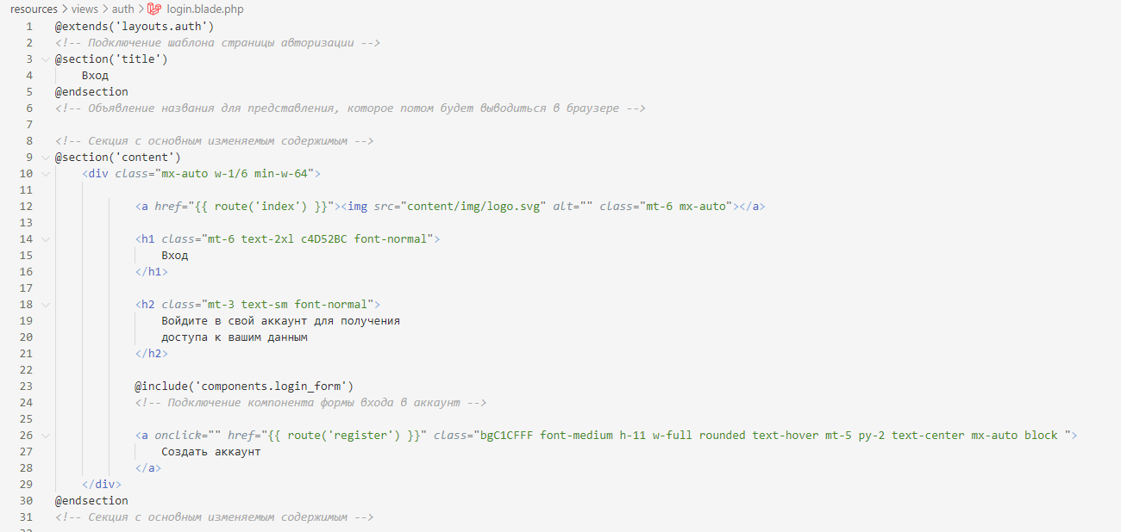

Рисунок 31 – Код страницы входа в аккаунт

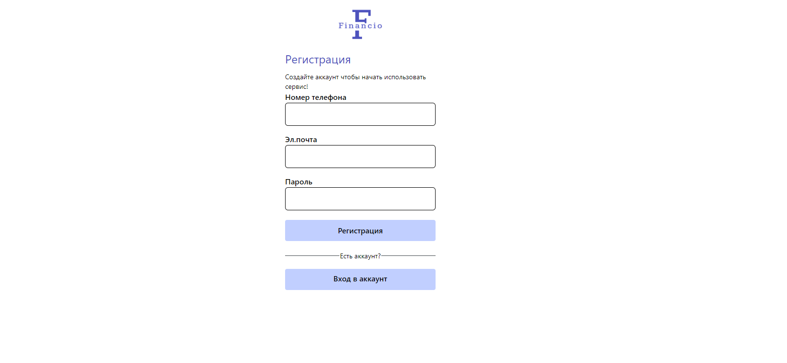

Рисунок 32 – Страница регистрации

Страница регистрации имеет приведённый код на рисунке 33.

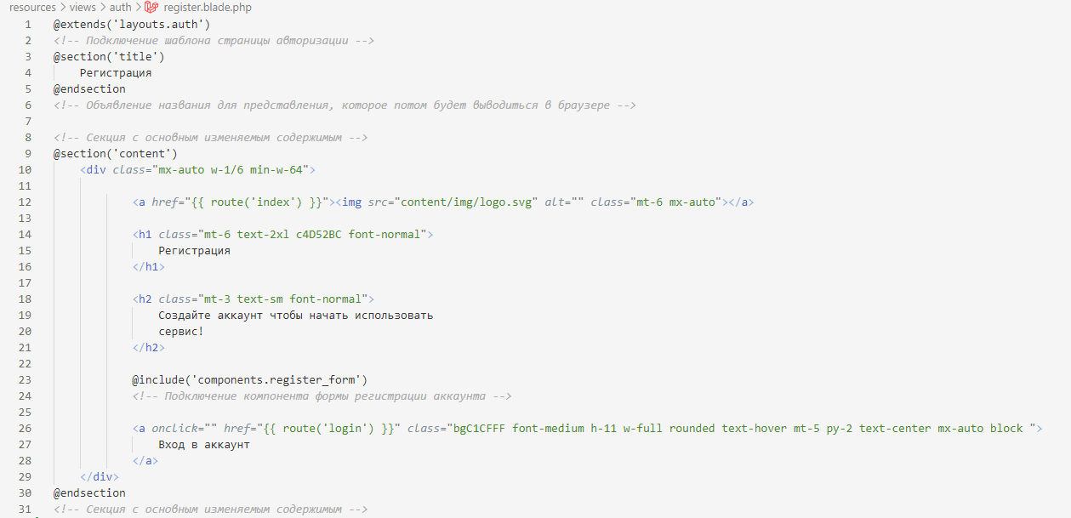

Рисунок 33 – Код страницы регистрации

У страницы регистрации и страницы входа в аккаунт одинаковый шаблон auth.

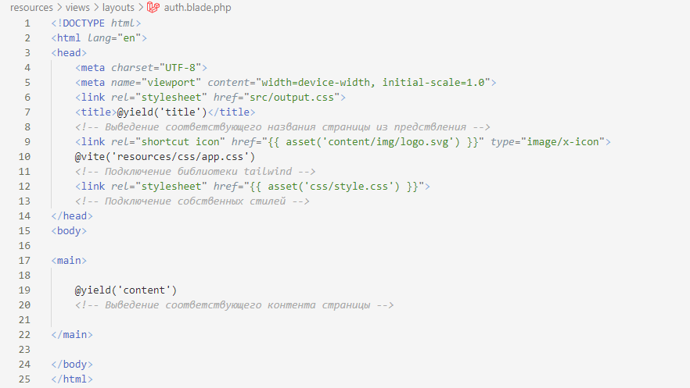

Рисунок 34 – Шаблон страницы регистрации и страницы входа

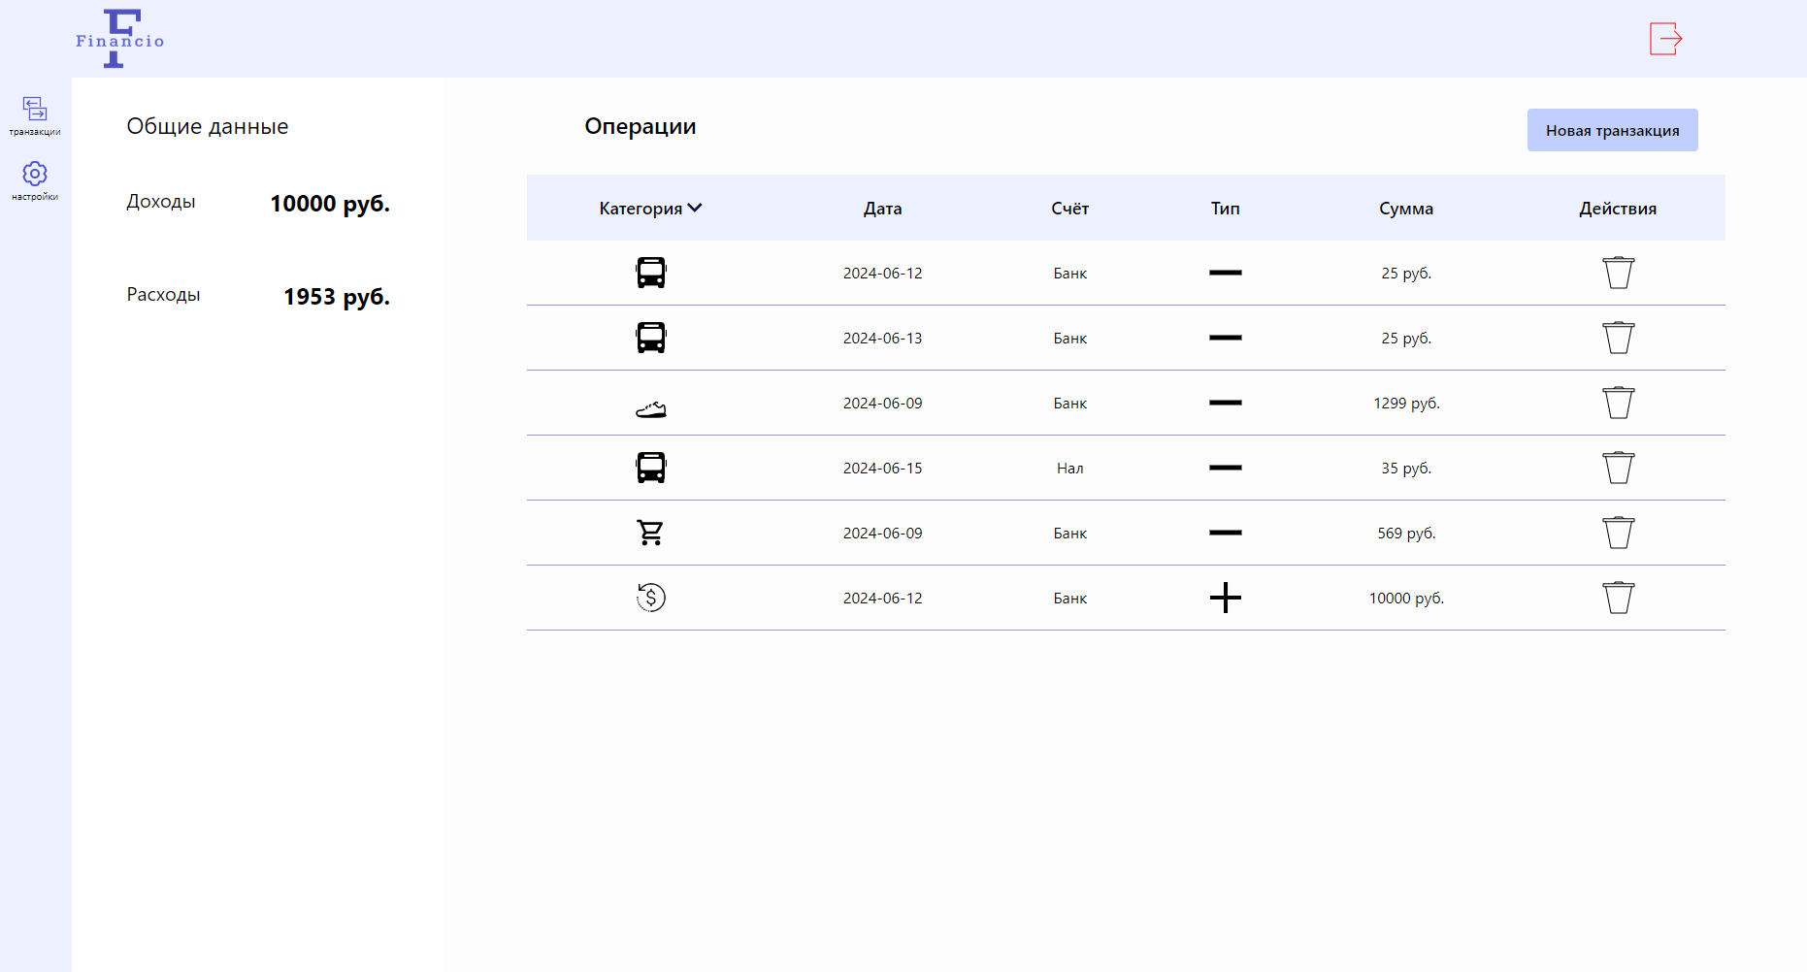

Рисунок 35 – Страница транзакций личного кабинета

Код страницы личного кабинет с транзакциями приведён на рисунке 36.

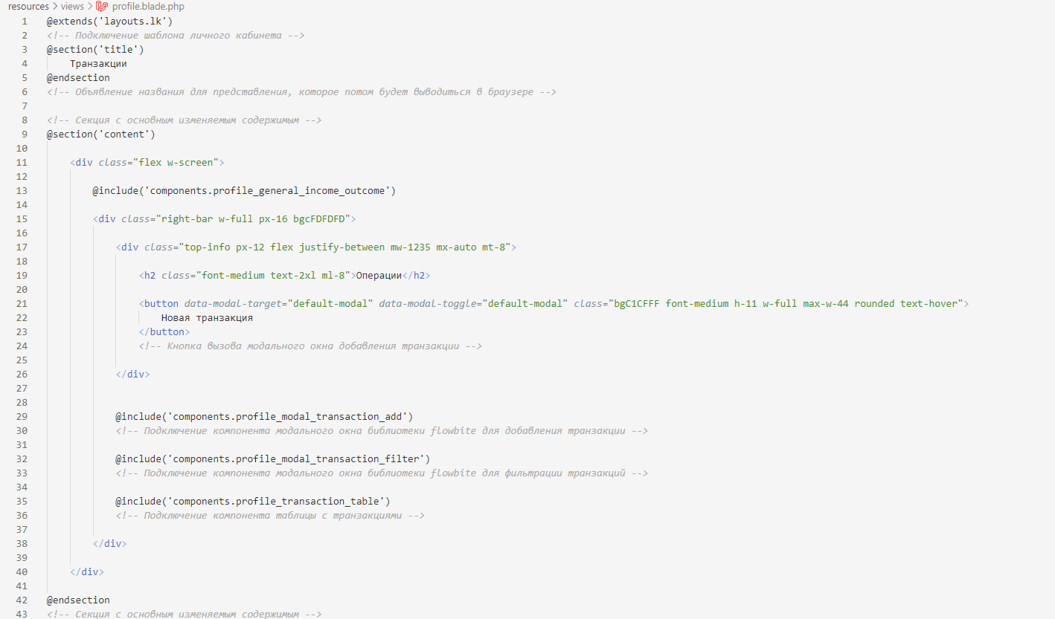

Рисунок 36 – Код страницы транзакций личного кабинета

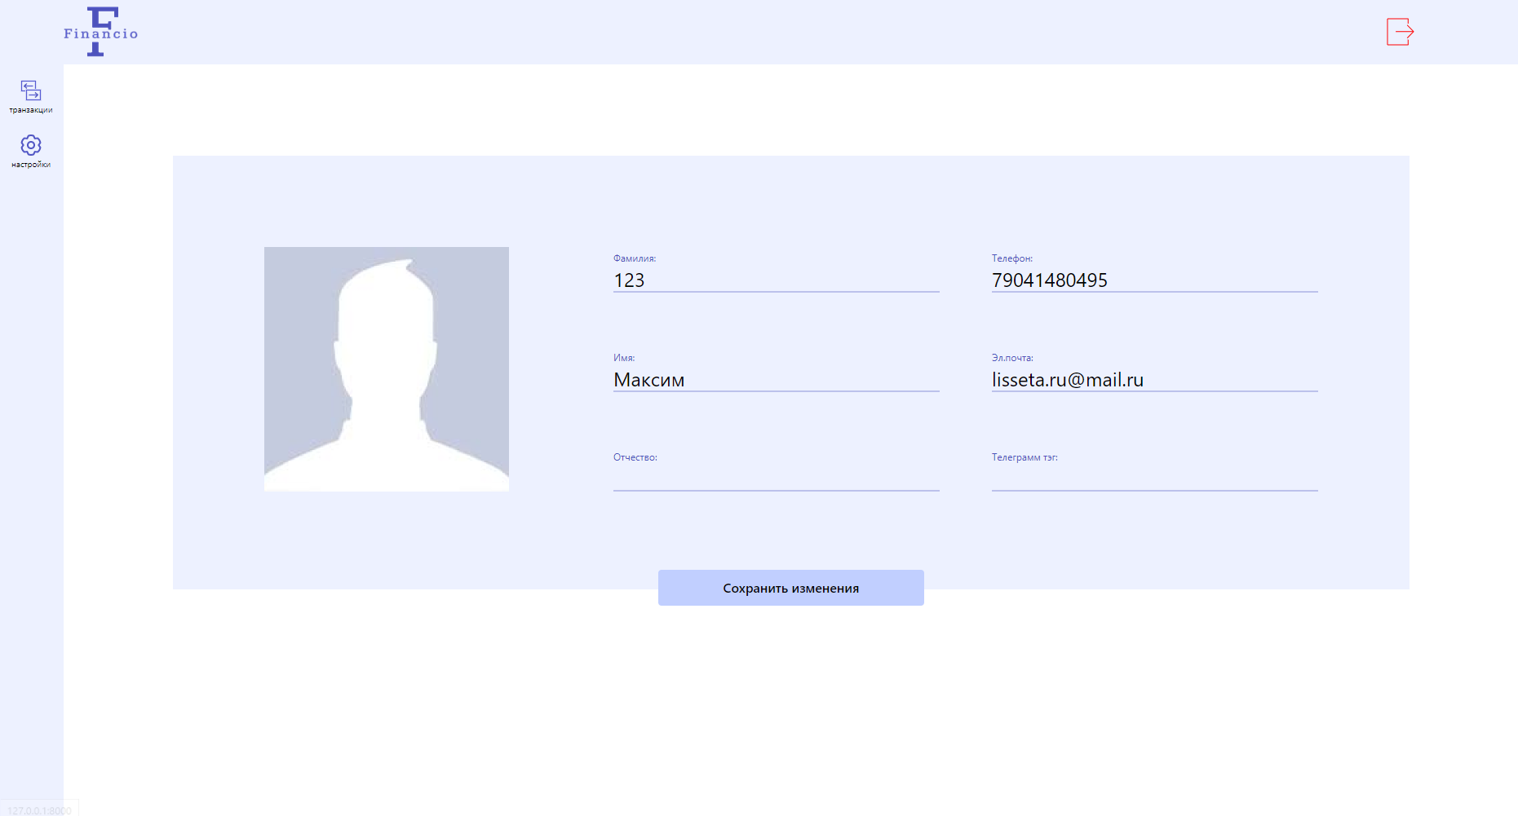

Рисунок 37 – Страница редактирования профиля

Код страницы редактирования профиля личного кабинета приведён на рисунке 38.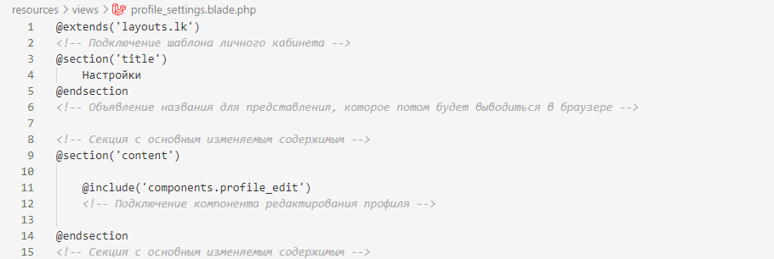

Рисунок 38 – Код страницы редактирования профиля

У страниц личного кабинета пользователя одинаковый шаблон под названием lk. Его код приведён на рисунке 39.

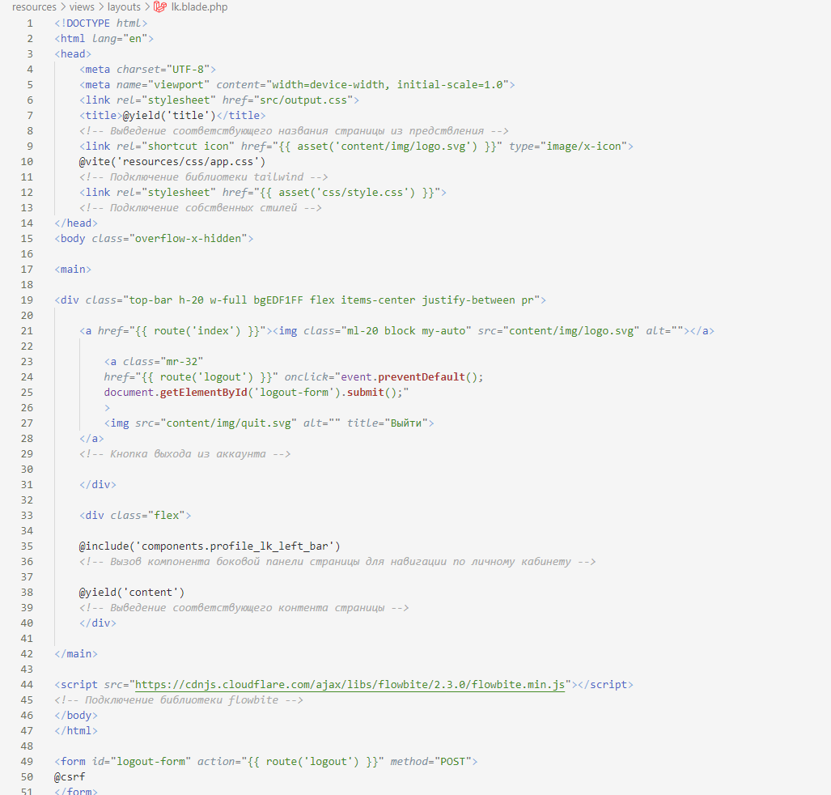

Рисунок 39 – Код шаблона личного кабинета пользователя

## Разработка базы данных веб-приложения

Разработка базы данных реализовывалась с помощью миграций Laravel. Миграции Laravel отправляют в пустую базу данных запросы на добавление таблиц, которые были прописаны в файле миграции. База данных состоит из 2 таблиц:

Пользователи и транзакции.

Таблицы базы данных представлены на рисунках 40–41.

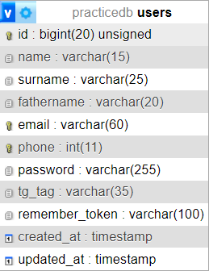

Рисунок 40 – Таблица «пользователи»

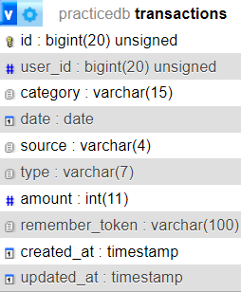

Рисунок 41 – Таблица «транзакции»

## Разработка веб-приложения

Подключения веб-приложения к базе данных в laravel необходимо настроить конфигурационный файл .env, который расположен в корне проекта. В этом файле указываются данные для подключения к базе данных, такие как вид базы данных, порт, имя базы данных, логин, пароль и хост.

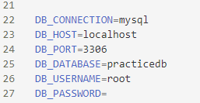

Рисунок 42 – Подключение к базе данных

Ниже представлен код моделей базы данных.

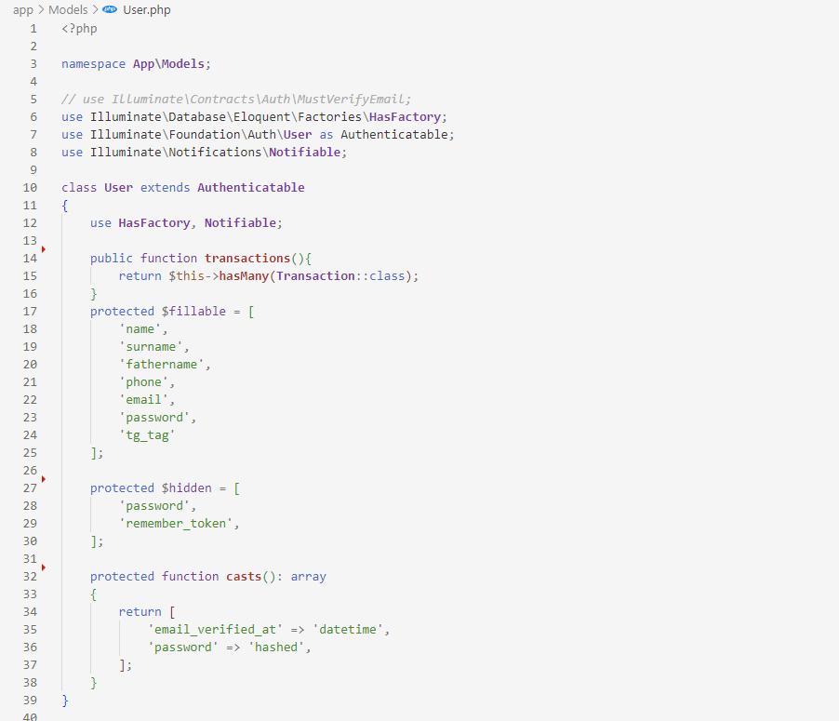

Рисунок 43 – Модель пользователя в базе данных

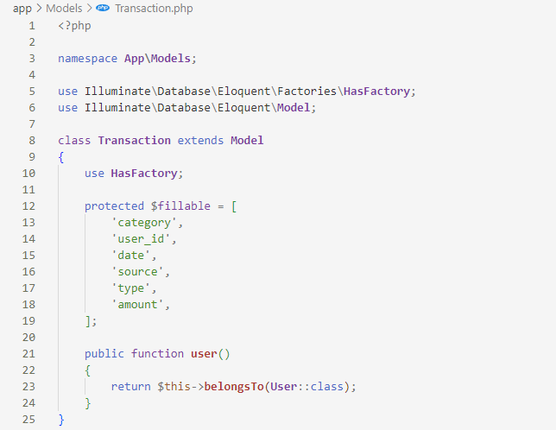

Рисунок 44 – Модель транзакций в базе данных

# Документирование программного продукта

## Руководство пользователя веб приложения

Для начала нужно скачать веб-приложение. Проще всего это будет делать через терминал windows или любой другой терминал. Необходимо прописать в терминал «cd desktop» для перехода на рабочий стол и потом необходимо прописать «git clone <https://github.com/MaksRudkovskiy/lar_kurs.git>».

Проект скачан, теперь в терминал нужно прописать «code .» и открывается vs code. В терминале vs code необходимо нажать сочетание клавиш ctrl+` и открывается терминал. Дальше желательно разделить терминал на две части.

Для правой части необходимо прописать данные команды: «composer i» для создания папки vendor. По окончании загрузки, необходимо прописать «cp .env.example .env». Дальше в скопированном файле .env надо прописать путь к базе данных и доступ к ней.

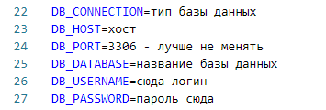

Рисунок 45 – Пример подключения базы данных

После этого нужно запустить миграции с помощью команды «php artisan migrate». Теперь нужно добавить ключ приложения командой «php artisan key:generate». Затем прописываем команду «npm install». Теперь последней командой в правом терминале будет команда «npm run dev».

В левый терминал необходимо прописать команду «npm install flowbite», которая создаст возможность использовать библиотеку flowbite. Финальный шаг будет состоять в прописании команды «php artisan serve», которая запустит сервер и выдаст примерно такую ссылку: <http://127.0.0.1:8001>. Перейдя по ссылке, происходит переход на главную страницу веб-приложения. В конце терминал должен выглядеть так:

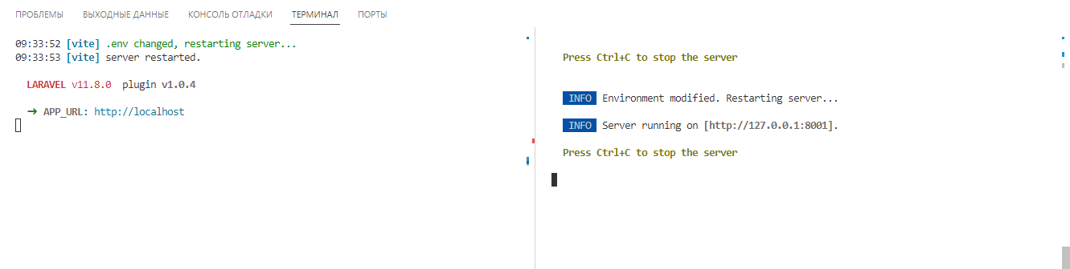

Рисунок 46 – Пример терминала, если всё правильно прописано

Попав на главный экран, нужно зарегистрироваться, чтобы иметь полный доступ к веб-приложению. Для этого нужно нажать на кнопку «регистрация» в шапке сайта.

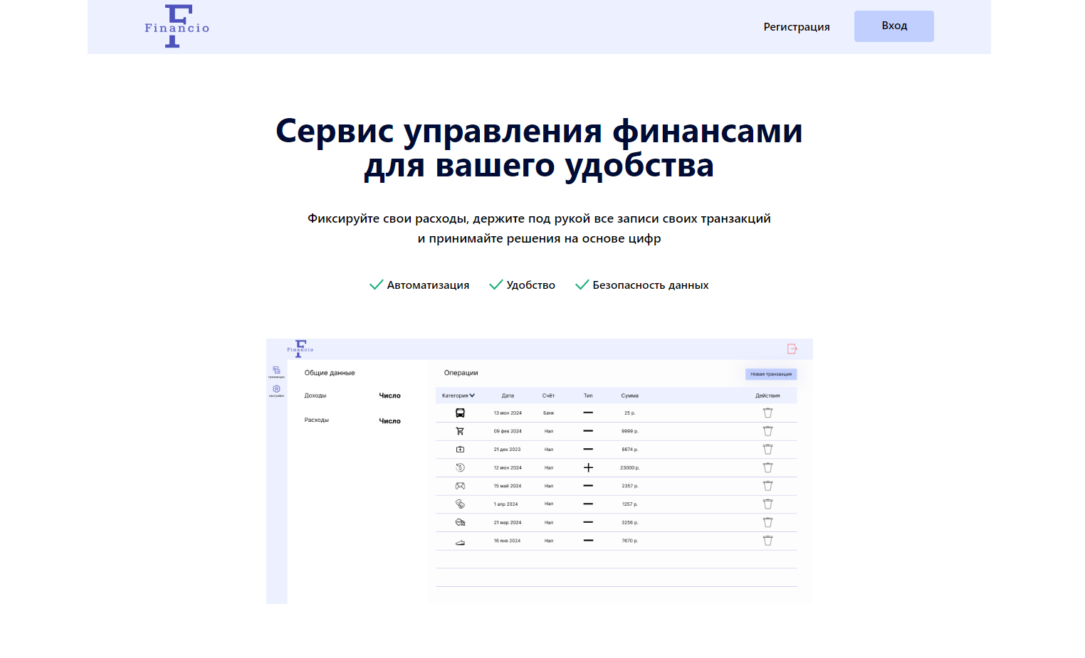

Рисунок 47 – Главный экран главной страницы

Необходимо ввести все данные для входа в поля для ввода.

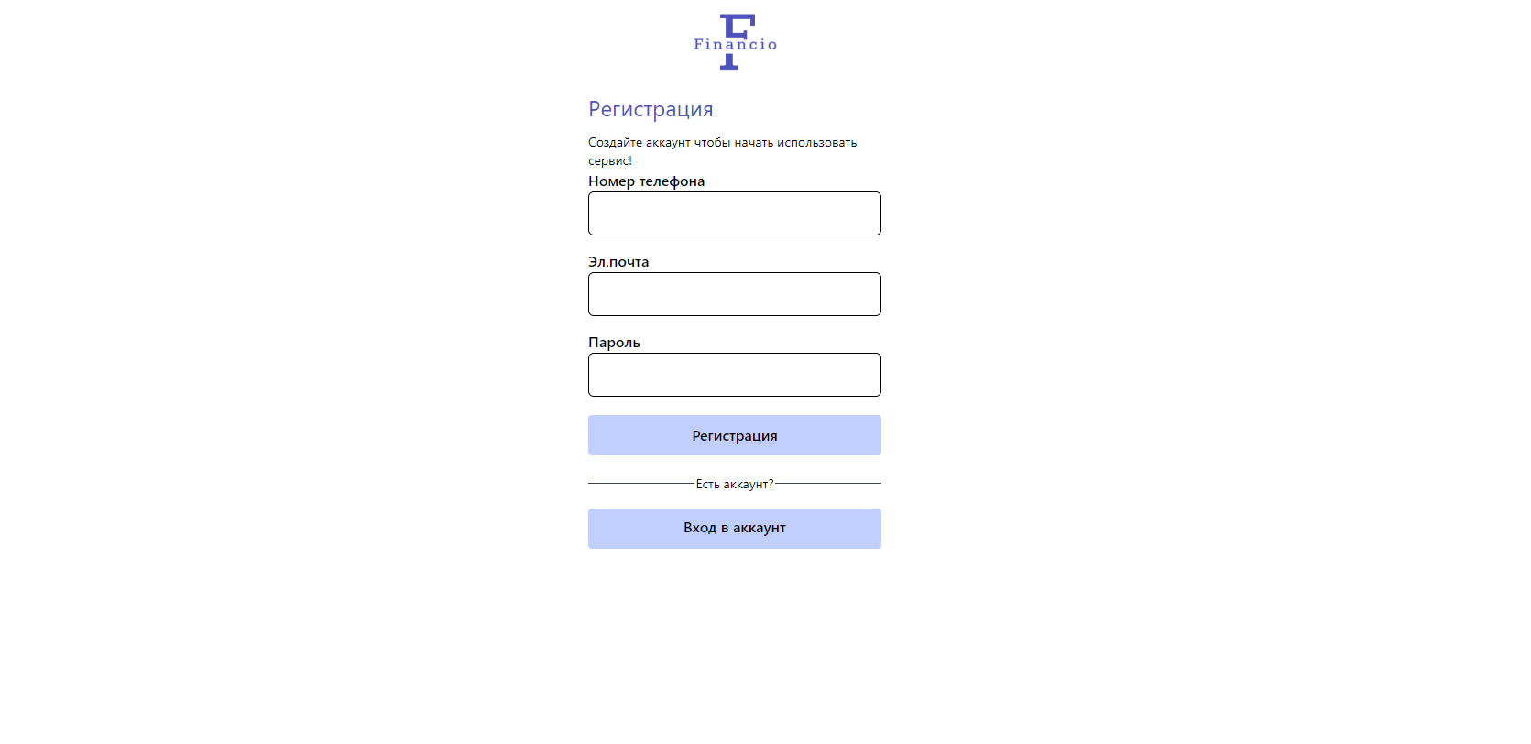

Рисунок 48 – Птраница с формой регистрации

После регистрации происходит переход на страницу с транзакциями личного кабинета.

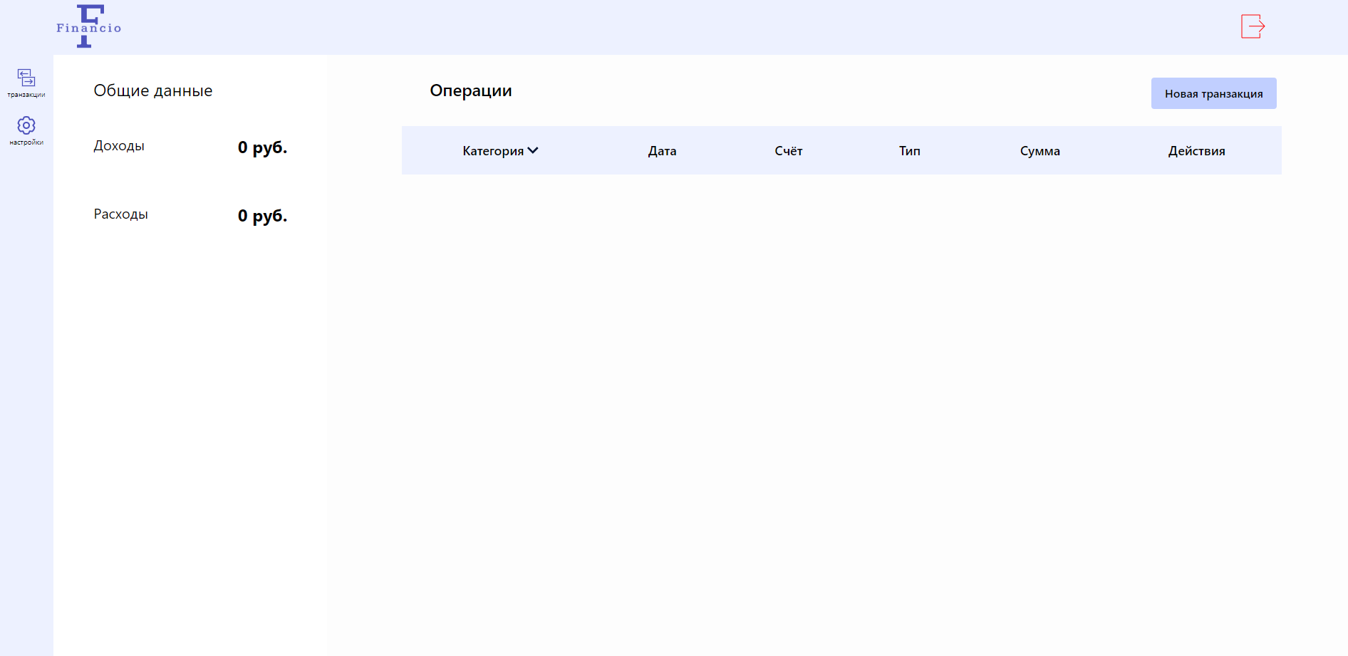

Рисунок 49 – Страница транзакций личного кабинета без транзакций

Попав на страницу с транзакциями, она будет пуста. На рисунке 50 приведён пример как работает добавление транзакции. Для этого нужно нажать на кнопку «Новая транзакция» и в модальном окне заполнить данные транзакции.

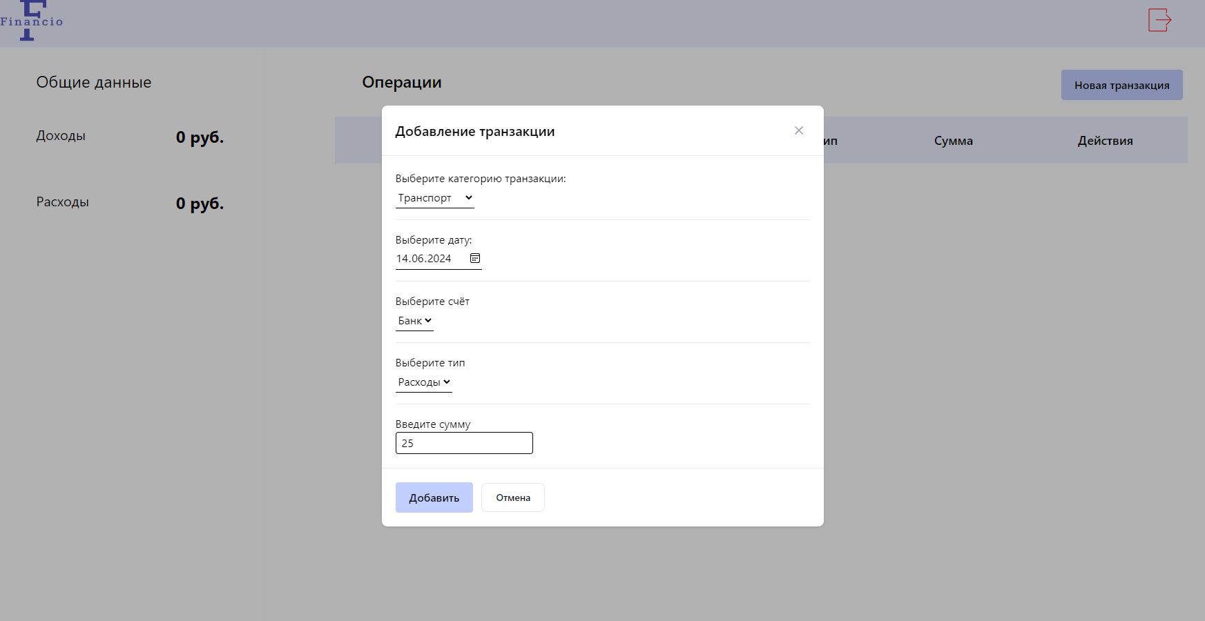

Рисунок 50 – Модальное окно добавления транзакций

После этого транзакция будет добавлена в базу и будет высвечиваться в ленте операций.

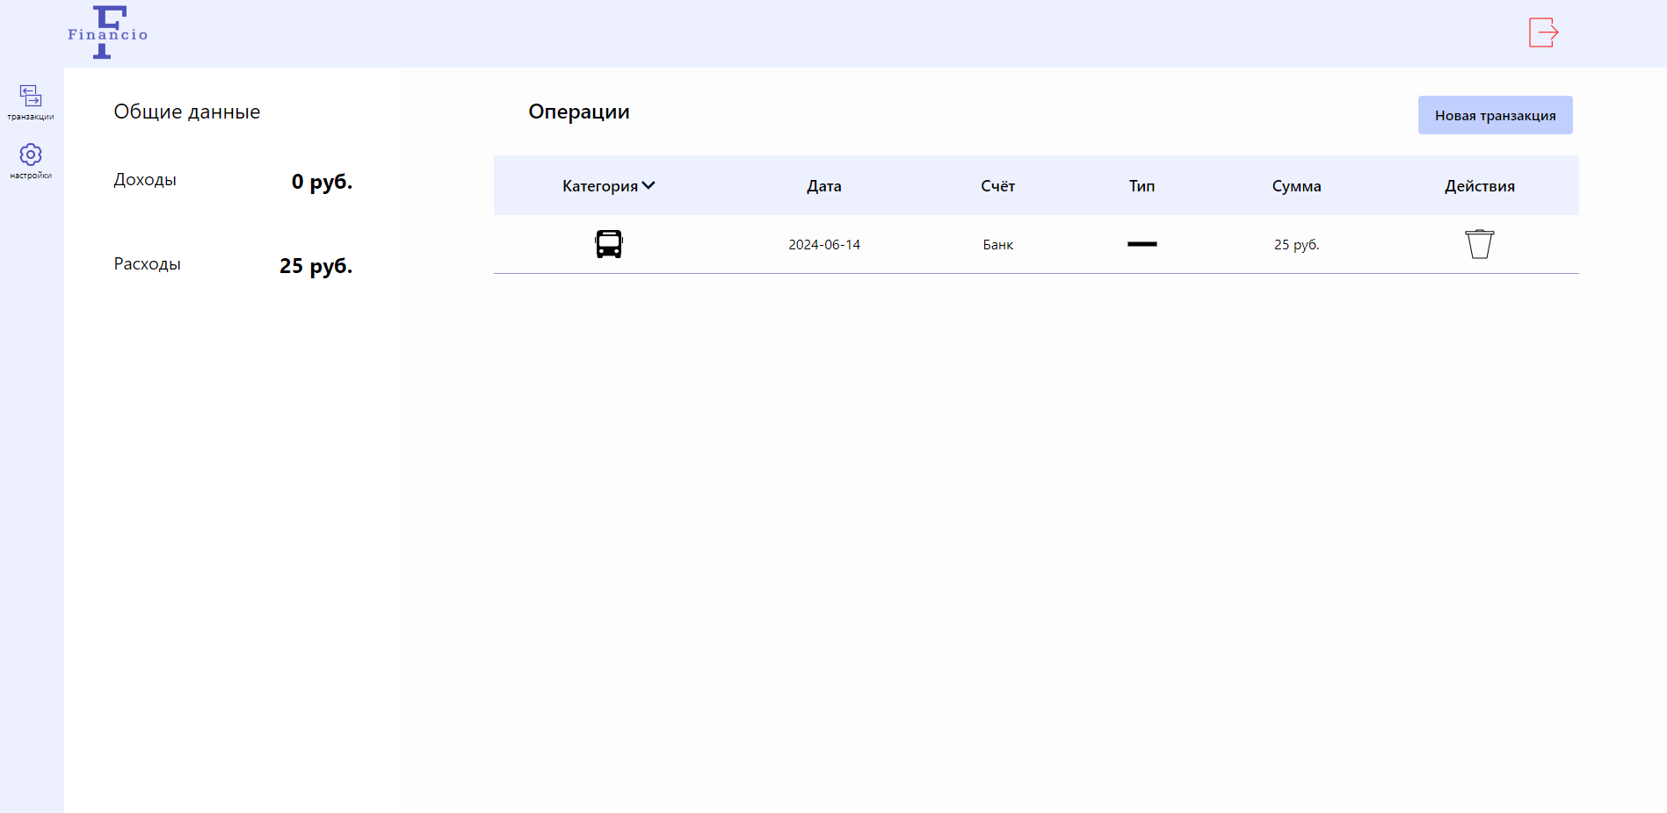

Рисунок 51 – Страница транзакций личного кабинета с транзакцией

На рисунке 52 пример нескольких добавленных транзакций в таблицу.

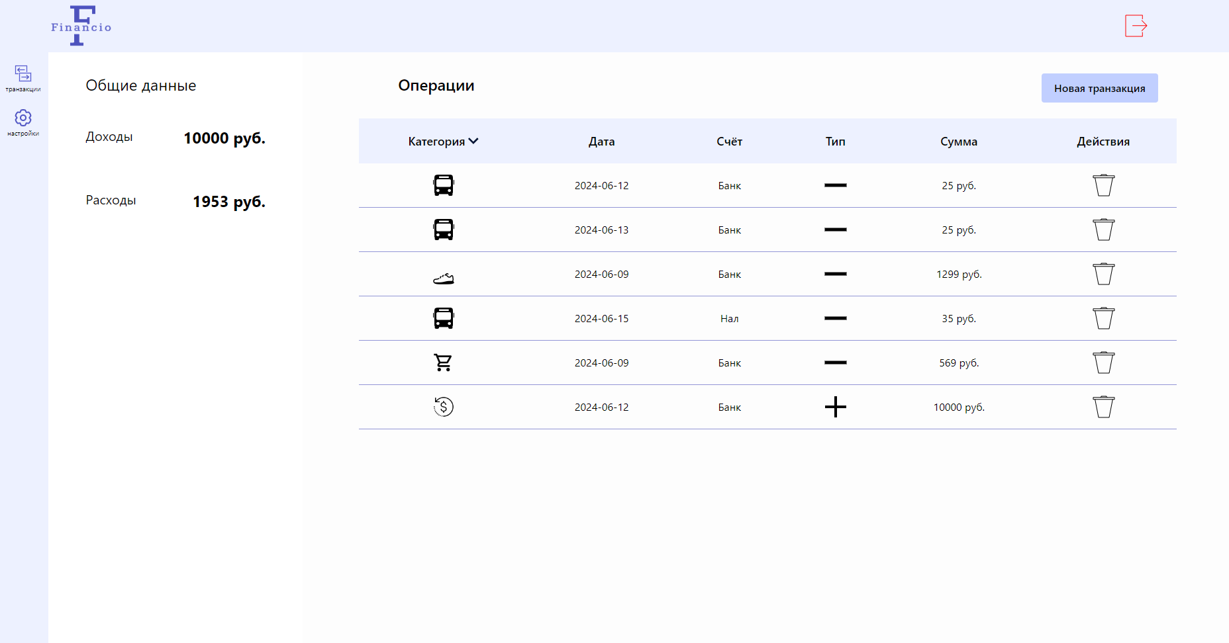

Рисунок 52 – Страница транзакций личного кабинета с транзакциями

В какой-то момент может быть слишком много транзакций и нужно найти транзакции определённой категории. Для того чтобы отфильтровать транзакции по категориям, нужно нажать на пункт «категории» в таблице, и тогда вылезет модальное окно для фильтрации категорий.

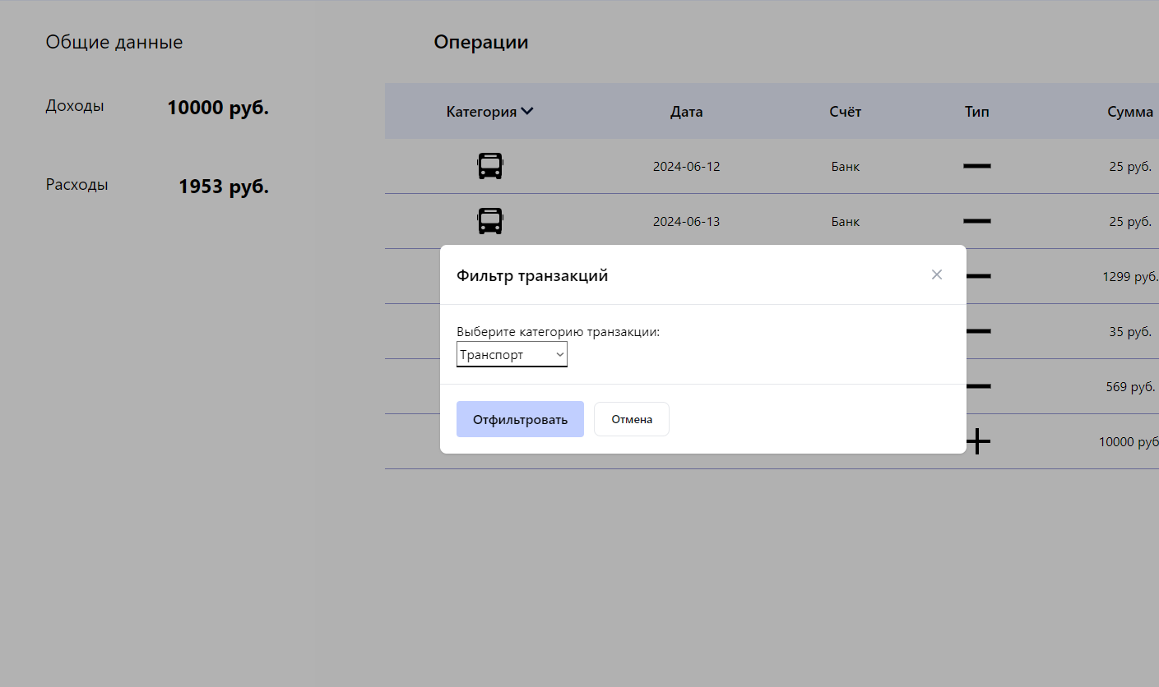

Рисунок 53 – Модальное окно фильтрации транзакций

На рисунке 54 показан пример отфильтрованной таблицы по категории «транспорт».

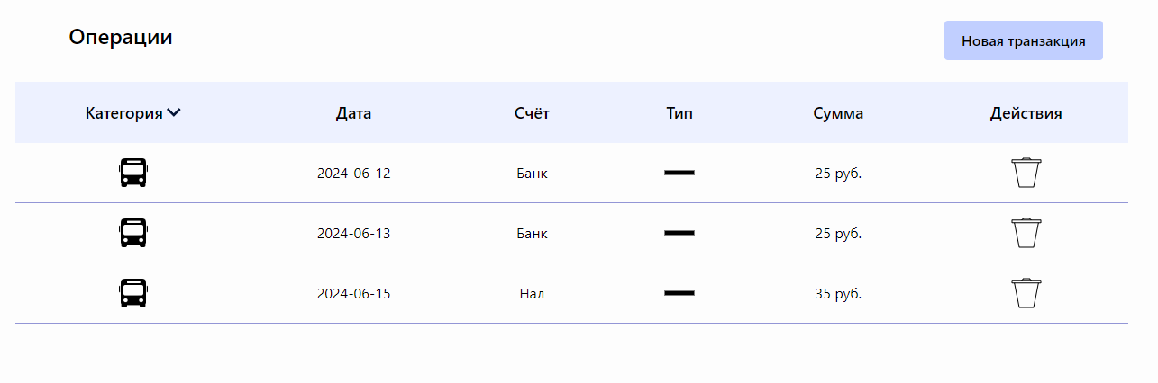

Рисунок 54 – Отфильтрованная лента операций

Теперь таблица будет отображать только транзакции по категории «транспорт».

При добавлении ненужной транзакции или случайной ошибке, можно удалить транзакцию, нажав на иконку корзины напротив транзакции.

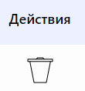

Рисунок 55 – Кнопка удаления транзакции

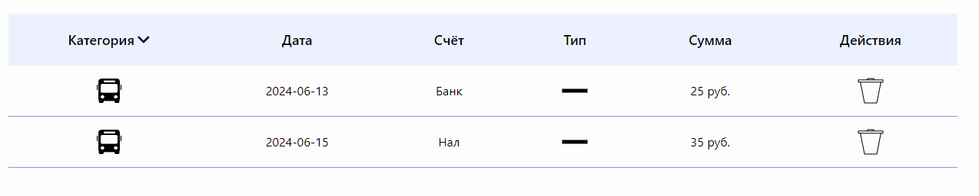  
Рисунок 56 – Лента операций после удаления транзакции

Теперь в таблице на одну транзакцию меньше.

По работе с лентой операций теперь всё, но веб-приложение также обладает и другими функциями. Например, можно перейти в настройки профиля и отредактировать данные.

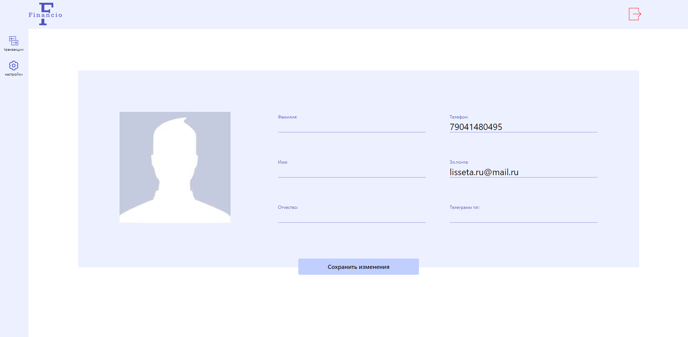

Рисунок 57 – Страница настроек профиля без данных

По началу, в профиле будут записаны только данные, указанные при регистрации. Пользователь может указать свои данные, которые будут отображаться в веб-приложении. В дальнейшем эти данные могут использоваться для рассылки новостей по почте и связи с пользователями. На рисунке 58 показан пример заполненного профиля.

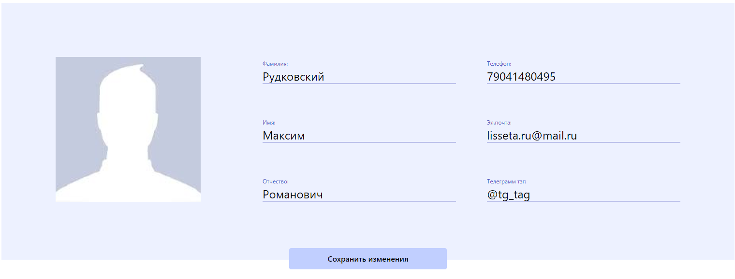

Рисунок 58 – Страница настроек профиля с данными

Теперь, когда данные заполнены, имя пользователя будет отображаться, когда пользователь находится на главной странице сайта. Если нажать на имя пользователя на главной странице, произойдёт перенос пользователя в личный кабинет.

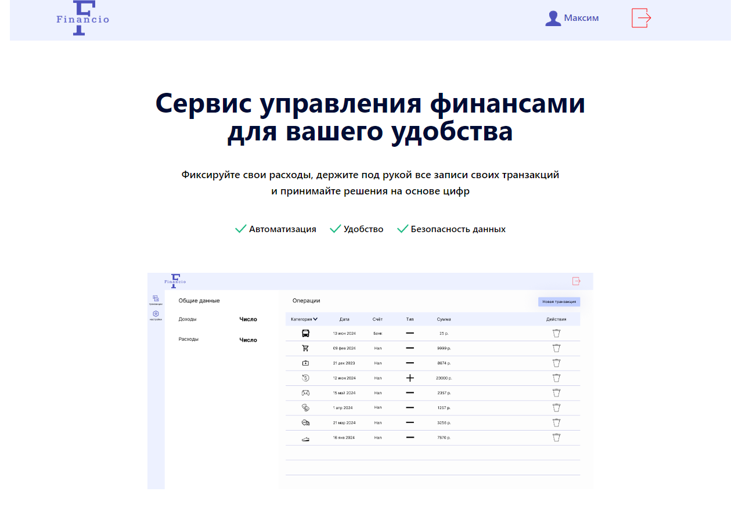

Рисунок 59 – Имя пользователя на главной странице

# ЗАКЛЮЧЕНИЕ

В процессе курсового проекта была поставлена цель разработать веб-приложение «управление личными финансами». В результате работы был создан дизайн пользовательского интерфейса и back-end часть приложения, обеспечивающая возможность бесплатного управления личными финансами.

Поставленная цель была в полной мере осуществлена. Все заявленные разделы веб-приложения имеют функциональный и практичный интерфейс с хорошим дизайном.

Из языков программирования основным для разработки был выбран PHP, с использованием фреймворков Laravel и Tailwind. Их применение было очень полезным и удобным. Laravel предоставляет множество полезных функций и инструментов, которые значительно упростили разработку веб-приложения. Этот фреймворк значительно упрощает разработку и тестирование веб-приложения. Общение с сервером также было сильно упрощено благодаря Laravel, для работы с данными из базы данных. Использование Tailwind значительно упростило написание стилей для html-кода веб-приложения, а библиотека flowbite помогла создать несколько функциональных элементов на страницах веб-приложения. Все необходимые диаграммы и модели помогли разработать нужный интерфейс. Для того, чтобы поставленная цель была решена, были выполнены следующие задачи:

* Предпроектное исследование.
* Написание технического задания.
* Проектирование веб-приложения.
* Разработка веб-приложения.
* Документирование веб-приложения.

## СПИСОК ИСПОЛЬЗУЕМЫХ ИСТОЧНИКОВ

1. HTMLBOOK: Информация о HTML и CSS. – URL: https:// http://htmlbook.ru. (дата обращения: 25.10.2023). – Текст: электронный.
2. Руководство по PHP: Справочник языка PHP. – URL: https://www.php.net/manual/ru/index.php – (дата обращения: 01.06.2024). – Текст электронный.
3. «Modern PHP: New Features and Good Practices» – Текстовый файл – (11.04.2024) Текст: электронный.
4. Документация phpMyAdmin: Для веб-разработчиков. – URL: https://php-myadmin.ru/doc/– (дата обращения: 09.02.2024). – Текст: электронный.
5. Хабр: SQL запросы. URL: https://habr.com/ru/articles/480838/ – (дата обращения (23.03.2024). – Текст: электронный.
6. PHP Manual: Функции СУБД MySQL. URL: https://www.php.net/manual/ru/ref.mysql.php – (06.11.2023). – Текст: электронный.
7. PHP: PDO Manual. URL: https://www.php.net/manual/ru/book.pdo.php – (06.05.2024). – Текст: электронный.
8. Tailwind: Документация. URL: https://tailwindcss.com/docs/installation/ – (02.04.2024). – Текст: электронный.
9. PHP с нуля для начинающих: Как начать программировать на PHP. URL: https://skillbox.ru/media/code/kak_nachat_programmirovat_na_php/ – (10.11.2023). – Текст: электронный.
10. Справочник Javascript. URL: https://javascript.ru/manual – (20.12.2023). – Текст: электронный.

# ПРИЛОЖЕНИЕ А ТЕХНИЧЕСКОЕ ЗАДАНИЕ

**Министерство образования Иркутской области**

Государственное бюджетное профессиональное образовательное учреждение

Иркутской области

«Иркутский авиационный техникум»

(ГБПОУИО «ИАТ»)

|  |  |
| --- | --- |
|  |  |

ТЕХНИЧЕСКОЕ ЗАДАНИЕ

ВЕБ-ПРИЛОЖЕНИЕ «УПРАВЛЕНИЕ ЛИЧНЫМИ ФИНАНСАМИ»

|  |  |  |
| --- | --- | --- |
| Руководитель: | ____________________________________________  (подпись, дата) | (Н.Р. Карпова) |
| Студент: | ____________________________________________  (подпись, дата) | (М.Р. Рудковский) |

Иркутск 2024

**1 Общие сведения**

Наименование работы: веб-приложение «управление личными финансами»

Исполнитель: студент Иркутского авиационного техникума, отделения ИКТ, группы ВЕБ-21-2, Рудковский М.Р.

Разработка веб-приложения проходит в рамках курсового проекта по МДК.09.01 «Проектирование и разработка веб-приложений», на основании приказа №284-у от 29 января 2024 года.

Сроки разработки веб-приложения с 29.01.2024 по 13.06.2024 года.

**2 Назначение и цели создания веб-приложения**

Веб-приложение создаётся с целью оптимизации учёта расходов и доходов пользователей. Удобный просмотр и отслеживание всех транзакций.

**3 Требования к системе в целом**

**3.1 Требования к структуре и функционированию веб-приложения**

1. Раздел «Личный кабинет»:
   1. Отображение информации о пользователе, включая имя, электронную почту, телефон и телеграмм-тэг.
   2. Возможность редактирования личных данных.
   3. Возможность быстрого перехода в другие разделы сайта.
2. Раздел «Транзакции»:
   1. Отображение списка транзакций, добавление и удаление транзакций из списка
   2. Фильтрация транзакций по категориям.
   3. Просмотр общих данных по транзакциям пользователя.

**3.2 Требования к надежности**

Веб-приложение должно быть стабильным и надежным, обеспечивать сохранность данных пользователей и конфиденциальность транзакций пользователей.

**3.3 Требования к безопасности**

Веб-приложение должно иметь защиту от несанкционированного доступа, защиту данных пользователей.

**3.4 Требования к эксплуатации, техническому обслуживанию, ремонту и хранению компонентов системы**

Минимальные системные требования для рабочей станции:

1. Процессор: Intel Pentium 4 2.0Ghz / AMD XP 2200+;
2. Оперативная память: 16 гб;
3. Жёсткий диск: 256 гб;
4. Операционная система: Windows, Linux, MacOS.

**4 Требования к документации**

Основным документам, регламентирующими использование веб-приложения является руководство пользователя.

Основным документам, регламентирующими разработку интернет-магазина является техническое задание.

**5 Состав и содержание работ по созданию веб-приложения**

В таблице 1 представлены плановые сроки начала и окончания работы по созданию веб-приложения.

Таблица 4 – Плановые сроки по созданию веб-приложения

|  |  |  |  |
| --- | --- | --- | --- |
| №  п/п | Содержание этапа или стадии  выполнения КП | Сроки выполнения | |
| Начало | Окончание |
| 1 | Предпроектное исследование предметной области (выбор темы, постановка цели, задач, описание области применения, исследование предметной области) | 30.01.24 | 09.02.24 |
| 2 | Разработка технического задания (выбор архитектуры программного обеспечения, выбор типа пользовательского интерфейса, выбор языка и среды программирования) | 09.02.24 | 19.02.24 |
| 3 | Проектирование программного обеспечения.  (разработка структурной и функциональной схемы ПО, проектирование базы данных) | 19.02.24 | 04.03.24 |
| 4 | Оформление пунктов пояснительной записки (введение, предпроектное исследование, техническое задание и проектирование веб-приложения) | 04.03.24 | 11.03.24 |
| 5 | Разработка (программирование) и отладка программного продукта | 11.03.24 | 29.04.24 |
| 6 | Составление программной документации (оформление ПЗ, руководство пользователя и презентации) | 29.04.24 | 13.05.24 |

# ПРИЛОЖЕНИЕ Б ЛИСТИНГ КОДА КОНТРОЛЛЕРОВ

HomeController (Главный контроллер):

<?php

namespace App\Http\Controllers;

use Illuminate\Http\Request;

use App\Models\{User, Transaction};

use Auth;

use Illuminate\Support\Facades\Hash;

class HomeController extends Controller

{public function index()

{$transactions = Transaction::where('user_id', Auth::user()->id)->get();

$totalIncome = $transactions->where('type', 'income')->sum('amount');

$totalExpense = $transactions->where('type', 'outcome')->sum('amount');

return view('profile', ['transactions' => $transactions, 'totalIncome' => $totalIncome, 'totalExpense' => $totalExpense])}

public function index2()

{$user = Auth::user();

return view("profile_settings", ['user' => $user]);}

public function edit_info(Request $request) {

$user = Auth::user();

$user_info = User::where('id', $user->id)->update([

'name' => $request->name,

'surname' => $request->surname,

'fathername' => $request->fathername,

'phone' => $request->phone,

'email' => $request->email,

'tg_tag' => $request->tg_tag,]);

return redirect()->back()}

public function delete_transaction($id) {

Transaction::where('id', $id)->delete();

return redirect()->back()}

public function filter(Request $request)

{if (($request->category) == 'all') {

$transactions = Transaction::where('user_id', Auth::user()->id)->get();} else {

$transactions = Transaction::where('user_id', Auth::user()->id)->where('category', $request->category)->get();}

$totalIncome = $transactions->where('type', 'income')->sum('amount');

$totalExpense = $transactions->where('type', 'outcome')->sum('amount');

return view('profile', ['transactions' => $transactions, 'totalIncome' => $totalIncome, 'totalExpense' => $totalExpense]);

}}

MainController (Контроллер выведения главной страницы):

<?php

namespace App\Http\Controllers;

use Illuminate\Http\Request;

class MainController extends Controller{

public function index(){

return view("index");

}}

TransactionController (Контроллер создания транзакций):

<?php

namespace App\Http\Controllers;

use Illuminate\Http\Request;

use App\Models\{User, Transaction};

use Auth;

class TransactionController extends Controller

{

 public function transactions(Request $request) {

Transaction::create([

'category' => $request->category,

'user_id' => Auth::user()->id,

'date' => $request->date,

'source' => $request->source,

'type' => $request->type,

'amount' => $request->amount,

]);

$transaction = Transaction::where('user_id', Auth::user()->id)->get();

return redirect()->back()->with('transactions', $transaction);

}}